C:\Program Files (x86)\Microsoft Office\MEDIA\CAGCAT10\j0199805.wmf**Министерство сельского хозяйства РФ**

**Иркутский государственный аграрный университет имени А.А. Ежевского**

Институт экономики, управления и прикладной информатики

Кафедра информатики и математического моделирования

Исследование операций

Учебное пособие

Молодежный, 2019

Рекомендовано к изданию и внедрению в учебный процесс научно-методическим советом ФГБОУ ВО Иркутского государственного аграрного университета имени А.А. Ежевского

Протокол №_2_ от 25_ноября 2019 г.

Рассмотрено на заседании кафедры информатики и математического моделирования

Протокол № _1_ от 11 сентября 2019г.

Рецензент:

д.т.н., профессор Ю.М. Краковский

к.э.н, доцент Окладчик С.А.

Барсукова М.Н. Исследование операций: Учебное пособие /М.Н., Барсукова/– Иркутск: ИрГАУ, 2019. – 105 с.

В учебном пособии определены общие принципы построения задач исследования операций, приведена общая классификация. Рассмотрены примеры задач линейного, целочисленного, нелинейного программирования. Особое внимание уделено различным задачам сетевого планирования и управления.

Работа предназначена для студентов направления подготовки 09.03.03 Прикладная информатика. Кроме того, она может быть полезна студентам других технических специальностей.

© Барсукова М.Н. 2019

© Иркутский государственный аграрный университет имени А.А. Ежевского

Оглавление

1. Цели и задачи освоения дисциплины 5

2. Место дисциплины в структуре образовательной программы 5

3. Перечень планируемых результатов обучения по дисциплине, соотнесенных с планируемыми результатами освоения образовательной программы 6

4. Введение в исследование операций 7

4.1. Основные понятия исследования операций 7

4.2. Общая постановка задачи исследования операций 9

4.3. Методы решения задач исследования операций 12

4.4. Этапы реализации методов исследования операций 13

5. Задачи линейного программирования 14

5.1. Задача оптимального планирования производства 14

*Задачи для самостоятельного решения* 19

5.2 Задача о смесях 20

*Задачи для самостоятельного решения* 24

5.3 Транспортная задача линейного программирования 26

*Задачи для самостоятельного решения* 34

6. Задачи целочисленного программирования 36

6.1 Задача о назначениях 36

*Задачи для самостоятельного решения* 40

6.2 Задача коммивояжера 41

*Задачи для самостоятельного решения* 51

7. Задача нелинейного программирования 52

*Задачи для самостоятельного решения* 55

8. Задачи сетевого планирования и управления 57

9. Решение задач исследования операций с помощью Microsoft Excel 62

9.1. Задача оптимального планирования производства 65

9.2. Задача о смесях 69

9.3. Транспортная задача линейного программирования 71

9.4 Задача о назначениях 74

9.5 Задача коммивояжера 77

9.6 Задача нелинейного программирования 79

9.7 Задача сетевого планирования и управления 83

Вопросы для самопроверки 89

Итоговый тест 91

Примерная тематика рефератов 95

Примерный перечень вопросов к экзамену 96

Глоссарий 99

Список литературы 99

Приложения 104

# Цели и задачи освоения дисциплины

**Цель** освоения дисциплины - дать представление студентам о принципах и методах математического моделирования операций, познакомить с основными типами задач исследования операций и методами их решения для практического применения.

**Основные задачи** освоения дисциплины:

* научить студентов использовать методологию исследования операций;
* выполнять все этапы операционного исследования;
* внедрять результаты операционного исследования;
* классифицировать задачу оптимизации;
* выбирать метод решения задач оптимизации;
* проверять выполнение условий сходимости методов;
* использовать компьютерные технологии реализации методов исследования операций и методов оптимизации.

Результатом освоения дисциплины **Б1.В.ОД.5 Исследование операций** является овладение бакалаврами по направлению подготовки 09.03.03 «Прикладная информатика» следующих видов профессиональной деятельности: проектная, производственно-технологическая, организационно-управленческая, аналитическая, научно-исследовательская.

# Место дисциплины в структуре образовательной программы

Дисциплина «Исследование операций» относится к вариативной части цикла математических и естественнонаучных дисциплин федерального государственного образовательного стандарта высшего профессионального образования по направлению подготовки 09.03.03 « Прикладная информатика», (квалификация (степень) «бакалавр»).

Данный курс опирается на знания, полученные в процессе изучения предшествующих курсов «Математика», «Теория систем и системный анализ», «Теория вероятностей и математическая статистика».

Дисциплина «Исследование операций и методы оптимизации» является базовой для дисциплин «Математическое и имитационное моделирование», «Численные методы».

Дисциплина изучается на 2 курсе в 4 семестре.

# Перечень планируемых результатов обучения по дисциплине, соотнесенных с планируемыми результатами освоения образовательной программы

В результате освоения дисциплины обучающийся должен овладеть знаниями, умениями и навыками в целях приобретения следующих компетенций:

Таблица 3.1 – Компетенции и получаемые результаты обучения по дисциплине

|  |  |  |
| --- | --- | --- |
| **Трудовое действие** | **Наименование компетенции, необходимой для выполнения трудового действия (планируемые результаты освоения ОП)** | **Планируемые результаты обучения по дисциплине, характеризующие этапы формирования компетенции** |
| **Общепрофессиональные компетенции** | | |
| способностью использовать основные законы естественнонаучных дисциплин и современные информационно-коммуникационные технологии в профессиональной деятельности | **ОПК - 3** | **В области знания и понимания (А)** |
| **Знать:**   * основные законы естественнонаучных дисциплин и современные информационно-коммуникационные технологии |
| **В области интеллектуальных навыков (В)** |
| **Уметь:**  использовать основные законы естественнонаучных дисциплин и современные информационно-коммуникационные технологии в профессиональной деятельности |
| **В области практических умений (С)** |
| **Владеть:**   * способностью использовать основные законы естественнонаучных дисциплин и современные информационно-коммуникационные технологии в профессиональной деятельности |
| **Обобщенная трудовая функция** A/6 Преподавание по программам профессионального обучения, СПО и ДПП, ориентированным на соответствующий уровень квалификации *****ПС «Педагог профессионального обучения, профессионального образования и ДПО» | | |
| **Трудовая функция** – A/01.6 Организация учебной деятельности обучающихся по освоению учебных предметов, курсов, дисциплин (модулей) программ профессионального обучения, СПО и (или) ДПП | | |
| **Трудовое действие** –проведение учебных занятий по учебным предметам, курсам, дисциплинам (модулям) образовательной программы | **ПК-23** – способность применять системный подход и математические методы в формализации решения прикладных задач | **В области знания и понимания (А)** |
| **Знать:** проектирование ИС; математическое моделирование; имитационное моделирование; основы систем и системного анализа |
| **В области интеллектуальных навыков (В)** |
| **Уметь**: применять системный подход и математические методы в формализации решения прикладных задач |
| **В области практических умений (С)** |
| **Владеть:** способностью применять системный подход и математические методы в формализации решения прикладных задач |

# Введение в исследование операций

## Основные понятия исследования операций

Развитие исследования операций как науки приходится на сороковые годы двадцатого столетия. Название дисциплины первоначально было связано с применением математических методов при управлении операциями в вооруженной промышленности.

Одной из первых разработок в области исследования операций является работа Л. В. Канторовича «Математические методы организации и планирования производства», изданная в 1939 г., а в зарубежной литературе – работа Дж. Данцинга появившаяся в 1947 г., посвященная решению экстремальных линейных задач. В 1975 г. Л. В. Канторовичу была присуждена Нобелевская премия за работы по оптимальному использованию ресурсов в экономике.

Вторая половина двадцатого столетия была отмечена широким применением на практике фундаментальных теоретических исследований и связанных с этим переосмыслением возможностей теории исследования операций. Важный вклад в развитие исследования операций как науки также внесли такие видные ученные, как Дж. Фон. Нейман, Д. Гейл, К. Эрроу, Р. Беллман, Р. Гомори, Е. С. Вентцель, М. К. Гавурин и другие ученые.

В настоящее время наука уделяет все большее внимание вопросам организации и управления, от ее требуются рекомендации по оптимальному (разумному) управлению производственными процессами.

Под этим термином ***«исследование операций»,*** как правило, понимают применение математических, количественных методов для обоснования решений во всех областях целенаправленной человеческой деятельности.

***Исследование операций (ИО)*** – наука, которая занимается разработкой и практическим применением методов наиболее эффективного (или оптимального) управления, в основном, организационными системами.

***Предметом исследования операций*** чаще всего являются системы организационного типа (организации), которые состоят из большого числа подразделений, взаимодействующих между собой. Причем интересы подразделений не всегда согласуются между собой и могут быть противоположными.

***Цель исследования операций*** – количественное обоснование принимаемых решений по управлению организациями (системами).

К основным понятиям исследования операций относят:

* *операция* – управляемое мероприятие, которое направлено на достижение цели.
* *решение* – определенный выбор параметров;
* *модель операции* – это точное описание операции с помощью математического аппарата;
* *эффективность операции* – степень ее приспособленности к выполнению задачи, выражается в виде критерия эффективности – целевой функции.

## Общая постановка задачи исследования операций

Факторы, входящие в описание операции разделяют на две группы:

* постоянные факторы, на которые влиять нельзя $α_{1},α_{2}, …,a_{i},$
* зависимые факторы $\left(x_{1},x_{2},…,x_{n}\right)$.

Критерий эффективности, выражаемый целевой функцией, зависит от постоянных и зависимых факторов и может быть записан в виде

$Z=f\left(x_{1},x_{2},…,x_{n},a_{1},a_{2},…,a_{i}\right)$. (4.1)

Модели исследования операций можно классифицировать в зависимости от природы и свойств операций, характера решаемых задач, особенностей применяемых математических методов.

Оптимизационные модели относятся к одному из самых больших классов моделей, которые возникают при оптимизации планирования и управления сложными системами.

Общая постановка оптимизационной задачи заключается в нахождении максимума (минимума) целевой функции

$Z=f\left(x_{1},x_{2},…,x_{n}\right)→max⁡(min)$ (4.2)

с учетом определения переменных $x_{1},x_{2},…,x_{n}$, которые удовлетворяют системе неравенств (уравнений)

$φ\left(x_{1},x_{2},…,x_{n}\right)≤b_{i}, i=1,2,…,m.$ (4.3)

Условия неотрицательности переменных входят в ограничения.

Если функция *F* и $φ$ в задаче (4.2)-(4.3) хотя бы дважды дифференцируемы, то можно применять классические методы оптимизации. Однако применение этих методов в исследовании операций весьма ограничено, так как задача определения условного экстремума функции *n* переменных технически трудна – метод дает возможность определить локальный экстремум, а из-за многомерности функции определение ее максимального (минимального) значения может оказаться трудоемким. Классические методы также не работают в случае, если множество допустимых значений аргумента дискретно функция Z задана таблично. В этих случаях для решения задачи применяются методы математического программирования.

Если критерий эффективности (4.2) представляет собой линейную функцию, а функции (4.3) в системе ограничений также линейны, то такая задача относится к задачам линейного программирования.

В случае если решения задачи линейного программирования должны быть целыми числами, то это предложенная задача преобразуется в задачу целочисленного программирования.

Если критерий эффективности и (или) система ограничений представлены в виде нелинейных функций, то получается задача нелинейного программирования.

В случае, если в задаче математического программирования имеется переменная времени и критерий эффективности (4.2) выражается не в явном виде как функция переменных, а косвенно через уравнения, описывающие протекание операций во времени, то такая задача является задачей динамического программирования.

Если функции $f$ и (или) $φ$ в выражениях (4.2), (4.3), зависят от параметров, то получаем задачу параметрического программирования.

Из перечисленных методов математического программирования наиболее распространённым и разработанным является линейное программирование, на основе которого разрабатывается широкий круг задач исследования операций.

По содержанию множество других задач исследования операций можно разбить на следующие классы:

* задачи сетевого планирования и управления – определяют соотношения между сроками окончания крупного комплекса операций (работ) и моментами начала операций комплекса, эти задачи состоят в нахождении минимальной продолжительности комплекса операций, оптимального соотношения величин стоимости и сроков их выполнения;
* задачи распределения ресурсов – возникают при определенном наборе операций (работ), которые необходимо выполнять при ограниченных ресурсах, и требуется найти оптимальное распределение ресурсов между операциями;
* задачи ремонта и замены оборудования – используются в случае износа и старения оборудования при необходимости его замены с течением времени;
* задачи составления расписания – определяют оптимальную очередность выполнения операций на различных видах оборудования;
* задачи выбора маршрута – встречаются при исследовании разнообразных задач на транспорте и в системе связи, состоят в определении наиболее экономичных маршрутов;
* задачи управления запасами – определяют оптимальные значения уровню запасов и размеров запаса;
* задачи теории игр - модели принятия решений в конфликтных ситуациях;
* задачи массового обслуживания – изучают и анализируют системы обслуживания с очередями заявок или требований, с помощью них определяют показатели эффективности работы систем, их оптимальных характеристик;
* многокритериальные задачи – используются в случае, если успех операции оценивается не по одному, а сразу по нескольким критериям, одни из которых следует максимизировать, другие минимизировать.

## Методы решения задач исследования операций

В исследовании операций нет единого метода решения всех математических задача. Самыми распространенными методами исследования операций являются:

* методы линейного программирования, когда целевая функция и все ограничения являются линейными функциями.
* методы целочисленного программирования, в случае, когда все переменные должны принимать только целочисленные значения.
* методы динамического программирования – исходную задачу можно разбить на меньшие подзадачи.
* методы нелинейного программирования – целевая функция и / или ограничения являются нелинейными функциями.

Перечисленные методы составляют только часть из большего количества самых разнообразных доступных методов исследования операций.

Практически все методы ИО не позволяют получить решение в замкнутой форме. Напротив, они порождают вычислительные алгоритмы, которые являются итерационными по своей природе. Это означает, что задача решается последовательно (итерационно), когда на каждом шаге получаем решения, постепенно сходящиеся к оптимальному.

Некоторые математические модели могут быть такими сложными, что их невозможно решить никакими доступными методами оптимизации. В этом случае остается только эвристический подход: поиск подходящего решения вместо оптимального. Эвристический подход предполагает наличие эмпирических правил, в соответствии с которыми ведется поиск подходящего решения.

## Этапы реализации методов исследования операций

К основным этапам при реализации методов исследования операций относят:

1. Формализация исходной проблемы.
2. Построение математической модели.
3. Решение модели.
4. Проверка адекватности модели.
5. Реализация решения.

При формализация проблемы исследуется предметная область, в которой возникла рассматриваемая проблема. По результатам этого этапа должны быть получены три основных элемента решаемой задачи: описание возможных альтернативных решений, определение целевой функции, построение системы ограничений.

Построение математической модели означает перевод формализованной задачи, описание которой получено на предыдущем этапе, на четкий язык математических отношений.

Этап решения модели – это наиболее простой из всех этапов реализации методов исследования операций, так ка используются известные алгоритмы оптимизации. Важным на этом этапе является получение анализа чувствительности полученного решения.

Проверка адекватности модели предполагает проверку ее правильности, т.е. соответствует ли поведение модели в конкретных ситуациях поведению исходной реальной системы. Общепринятым методом проверки адекватности модели является сравнение полученного решения с известными ранее решениями или поведением реальной системы. Модель считается адекватной, если при определённых начальных условиях ее поведение совпадает с поведением исходной системы при тех же начальных условиях.

Реализация решения подразумевает перевод результатов решения модели в рекомендации, которые представлены в форме, понятной для лиц, принимающих решения.

# Задачи линейного программирования

## Задача оптимального планирования производства

*Постановка задачи*

Для изготовления n видов продукции $P_{1},⋯,P_{n}$ используют m видов сырья $S_{1},⋯,S_{m}$, запасы которого ограничены и составляют $b_{1},⋯,b_{m}$.

На производство единицы продукции $P_{j}\left(j=\overline{1,n}\right)$ расходуется $a_{ij}$ единиц ресурса $S_{i}\left(i=\overline{1,m}\right)$, а прибыль от реализации единицы продукции $P_{j}\left(j=\overline{1,n}\right)$ составляет $c_{j}\left(j=\overline{1,n}\right)$.

Необходимо определить оптимальный план производства продукции, при котором прибыль от реализации будет максимальной при соблюдении ограниченности ресурсов.

Условие задачи можно записать в виде таблицы:

Таблица 5.1 – Исходные параметры задачи

|  |  |  |
| --- | --- | --- |
| Продукция  Сырье | $$P_{1} ⋯{ P}_{j} ⋯{ P}_{n}$$ | Запас ресурса |
| $$S_{1}$$ $$⋯$$ $$S_{i}$$ $$⋯$$ $$S_{m}$$ | $$a_{11} ⋯{ a}_{1j} ⋯{ a}_{in}$$ $$⋯ ⋯ ⋯ ⋯ ⋯$$ $$a_{i1} ⋯{ a}_{ij} ⋯{ a}_{in}$$ $$⋯ ⋯ ⋯ ⋯ ⋯ \\ a_{m1} ⋯{ a}_{mj} ⋯{ a}_{mn}$$ | $$b_{1}$$ $$⋯$$ $$b_{i}$$ $$⋯$$ $$b_{m}$$ |
| Прибыль | $$c_{1} ⋯{ c}_{j} ⋯{ c}_{n}$$ |  |

Составим математическую модель задачи оптимального планирования производства, для этого обозначим через $x_{j}\left(j=\overline{1,n}\right)$ количество производимой продукции $P_{j}\left(j=\overline{1,n}\right)$, а через $Z\left(x_{1},⋯x_{n}\right)$– прибыль предприятия от реализации продукции.

$X=\left(x_{1},⋯x_{n}\right)$– план производства продукции, $x_{1},⋯x_{n}$– управляемые переменные.

Цель задачи (критерий оптимальности) – найти максимум прибыли

$Z=с_{1}x_{1}+с_{2}x_{2}+⋯+с_{n}x_{n}$ (5.1)

при условии ограниченности ресурсов $S_{i}$

$\left\{\begin{aligned}a_{11}x_{1}+a_{12}x_{2}+⋯⋯+a_{1n}x_{n}≤b_{1} \\ ⋯ ⋯ ⋯ ⋯ ⋯ ⋯ ⋯ ⋯ ⋯ ⋯ ⋯ ⋯ \\ a_{m1}x_{1}+a_{m2}x_{2}+⋯+a_{mn}x_{n}≤b_{m} \\ x_{j }≥0 \left(j=\overline{1,n}\right) .\end{aligned}\right.$ (5.2)

На переменные $x_{j}$ накладывается условие неотрицательности $x_{j }≥0$, т.е. продукция $P_{j}$ может либо выпускаться $x_{j }>0$, либо не выпускаться $x_{j }=0$.

*Пример*

Для производства продукции *А, В* и *С* предприятие использует три вида сырья.

Нормы расхода сырья на производство каждого вида продукции, цена продукции *А, В* и *С,* а общее количество сырья каждого вида приведем в табл.5.2.

Таблица 5.2 – Исходные данные

|  |  |  |  |  |
| --- | --- | --- | --- | --- |
| Сырье | Нормы затрат сырья (кг) на продукцию | | | Общее количество сырья (кг) |
| А | В | С |
| 1 | 18 | 15 | 12 | 360 |
| 2 | 6 | 4 | 8 | 192 |
| 3 | 5 | 3 | 3 | 180 |
| Цена продукции, руб. | 9 | 10 | 16 |  |

Продукцию *А, В* и *С* можнопроизводить в любых соотношениях, производство ограничено выделенным предприятию сырьем.

Составить план производства продукции, при котором общая стоимость всей произведенной предприятием продукции является максимальной.

*Решение*

Составим математическую модель задачи. Выпуск продукции *А* обозначим через *х1*, продукции *В* - через *х2*, продукции *С* - через *х3*.

Поскольку имеются ограничения на выделенный предприятию фонд сырья каждого вида, переменные *х1*, *х2*, *х3* должны удовлетворять следующей системе неравенств:

  
Общая стоимость произведенной предприятием продукции составляет



Переменные *х1*, *х2*, *х3* могут принимать только неотрицательные значения.

Решим задачу с помощью симплекс метода. Для этого запишем задачу в форме основной задачи линейного программирования. Преобразуем ограничения-неравенства в ограничения-равенства.

Вводим дополнительные переменные и записываем ограничения в виде системы уравнений



Дополнительные переменные по экономическому смыслу означают неиспользуемое при данном плане производства количество сырья того или иного вида.

Составим первую симплексную таблицу.

Таблица 5.3 – Симплексная таблица

|  |  |  |  |  |  |  |  |  |
| --- | --- | --- | --- | --- | --- | --- | --- | --- |
| Базис | F | x1 | x2 | x3 | S1 | S2 | S3 | Решение |
| F | 1 | -9 | -10 | -16 | 0 | 0 | 0 | 0 |
| S1 | 0 | 18 | 15 | 12 | 1 | 0 | 0 | 360 |
| S2 | 0 | 6 | 4 | 8 | 0 | 1 | 0 | 192 |
| S3 | 0 | 5 | 3 | 3 | 0 | 0 | 1 | 180 |

Из 1-й строки табл.2 видно, что критерий оптимальности не соблюдается, так как в ней имеются отрицательные числа.

Определим разрешающий столбец, строку, элемент. Максимальное по абсолютной величине отрицательное число стоит в 1-й строке столбца *х3,* следовательно, *х3* является разрешающим столбцом, *х3* введем в базис*.*

Определяем переменную, подлежащую исключению из базиса. Строим дополнительную таблицу и находим отношение.

Таблица 5.4 – Составление неотрицательных отношений

|  |  |  |  |
| --- | --- | --- | --- |
| Базис | *х3* | Решение | Отношение |
| S1 | 12 | 360 | (30) |
| S2 | 8 | ***192*** | ***(24)*** |
| S3 | 3 | 180 | (60) |

Выбираем из столбца отношения минимальное положительное число 192/8 **=** 2.

С экономической точки зрения определили, какое количество изделий *С* предприятие может изготовлять с учетом норм расхода и имеющихся объемов сырья каждого вида.

Так как сырья данного вида соответственно имеется 360, 192 и 180 кг, а на одно изделие *С* требуется затратить сырья каждого вида соответственно 12, 8 и З кг, то максимальное число изделий *С,* которое может быть изготовлено предприятием, равно min (360/12; 192/8; 180/3) 192/8 **=** 24, т.е. ограничивающим фактором для производства изделий *С* является имеющийся объем сырья II вида. С учетом его наличия предприятие может изготовить 24 изделия *С.* При этом сырье II вида будет полностью использовано.

S2подлежит исключению из базиса. Столбец вектора *х3* и S2 строка являются ***направляющими***.

Следующую симплексную таблицу составляем по следующим правилам:

1. Элементы новой ведущей строки вычисляют по формуле:

Новая ведущая строка = Текущая ведущая строка / Ведущий элемент

1. Элементы остальных строк, включая F-строку определяют как

Новая строка = Текущая строка – Ее коэффициент в ведущем столбце × Новая ведущая строка.

Сначала вычисляем элементы строки *х3* и заносим их в новую симплексную таблицу.

Таблица 5.5 –Симплексная таблица

|  |  |  |  |  |  |  |  |  |
| --- | --- | --- | --- | --- | --- | --- | --- | --- |
| Базис | F | x1 | x2 | x3 | S1 | S2 | S3 | Решение |
| F | 1 | 3 | -2 | 0 | 0 | 2 | 0 | 384 |
| S1 | 0 | 9 | ***9*** | 0 | 1 | -3/2 | 0 | 72 |
| x3 | 0 | 3/4 | 1/2 | 1 | 0 | 1/8 | 0 | 24 |
| S3 | 0 | 11/4 | 3/2 | 0 | 0 | -3/8 | 1 | 108 |

Из данных табл. следует, что найденный на 2 итерации план задачи не является оптимальным, в столбце x2 стоит *отрицательное число* -2.

Определяем переменную, которую необходимо исключить из базиса. Составляем дополнительную таблицу и находим отношения.

Таблица 5.6 – Составление неотрицательных отношений

|  |  |  |  |
| --- | --- | --- | --- |
| Базис | *x2* | Решение | Отношение |
| S1 | 9 | 72 | ***8*** |
| x3 | 1/2 | 24 | 48 |
| S3 | 3/2 | 108 | 72 |

Согласно табл.5, исключению из базиса подлежит вектор S1. Составляем таблицу 3 итерации.

Таблица 5.7 –Вторая симплексная таблица

|  |  |  |  |  |  |  |  |  |
| --- | --- | --- | --- | --- | --- | --- | --- | --- |
| Базис | F | x1 | x2 | x3 | S1 | S2 | S3 | Решение |
| F | 1 | 5 | 0 | 0 | 2/9 | 5/3 | 0 | 400 |
| x2 | 0 | 1 | 1 | 0 | 1/9 | -1/6 | 0 | 8 |
| x3 | 0 | 1/4 | 0 | 1 | -1/18 | 5/24 | 0 | 20 |
| S3 | 0 | 5/4 | 0 | 0 | -1/6 | -1/8 | 1 | 96 |

Проверяем наличие критерия оптимальности. В первой строке табл. 6, нет отрицательных чисел, что означает, что опорный план является оптимальным Fmax=400.

План выпуска продукции включает в себя изготовление 8 единиц продукции *В* и 20 единиц продукции *С*.

При данном плане производства продукции полностью используется сырье 1 и 2 видов и остается неиспользованным 96кг сырья 3 вида. Стоимость производимой продукции равна 400 руб.

Оптимальный план производства не предусматривает производство продукции *А.*

# *Задачи для самостоятельного решения*

1. Составить математическую модель задачи, дав экономическую интерпретацию переменным, функции цели и системе ограничений.
2. Решить задачу симплекс-методом. В процессе решения дать экономическую интерпретацию каждого шага.
3. Решить задачу с использованием компьютера, сопроводив решение анализом полученного результата. Распечатать отчет по результатам (Приложение 2).

***Варианты 1-12*** (студент выбирает согласно таблицы 5.8)

Для изготовления двух видов продукции (A,B) используют три вида сырья (S1, S2, S3), запасы сырья, расход сырья на единицу продукции, прибыль от реализации единицы продукции приведены в таблице.

Составить план производства продукции, при котором прибыль от реализации будет максимальной.

Таблица 5.8 – Исходные параметры задачи

|  |  |  |  |  |  |  |  |  |  |  |  |  |
| --- | --- | --- | --- | --- | --- | --- | --- | --- | --- | --- | --- | --- |
| Значение параметра | Вариант | | | | | | | | | | | |
| 1 | 2 | 3 | 4 | 5 | 6 | 7 | 8 | 9 | 10 | 11 | 12 |
|  |  |  |  |  |  |  |  |  |  |  |  |  |
| $$a_{11}$$ | 2 | 1 | 4.5 | 2 | 2 | 2 | 1 | 6 | 2 | 3 | 4 | 2 |
| $$a_{12}$$ | 1 | 1 | 1 | 1 | 1 | 1 | 1 | 1 | 2 | 1 | 3 | 5 |
| $$a_{21}$$ | 1 | 2 | 1 | 1.5 | 1 | 1 | 2 | 1 | 3 | 1 | 1 | 2 |
| $$a_{22}$$ | 5 | 3 | 5 | 5 | 5 | 7 | 5 | 8 | 5 | 8 | 5 | 3 |
| $$a_{31}$$ | 3 | 3 | 0 | 3 | 3 | 4 | 5 | 0 | 3 | 5 | 4 | 4 |
| $$a_{32}$$ | 0 | 0 | 10 | 2 | 0 | 0 | 0 | 10 | 2 | 0 | 0 | 0 |
| $$b_{1}$$ | 1400 | 3500 | 1400 | 1600 | 1700 | 1000 | 1500 | 1400 | 1400 | 1700 | 1440 | 500 |
| $$b_{2}$$ | 1600 | 1200 | 820 | 1200 | 2200 | 1400 | 1500 | 1800 | 1100 | 1200 | 1800 | 1200 |
| $$b_{3}$$ | 2000 | 1300 | 1000 | 1000 | 1500 | 1000 | 1000 | 1000 | 1200 | 1500 | 1000 | 1400 |
| $$c_{1}$$ | 7.5 | 7.5 | 10.5 | 9 | 13 | 8 | 9 | 10 | 7 | 11 | 6 | 8 |
| $$c_{2}$$ | 3 | 3 | 3 | 3 | 3 | 3 | 4 | 4 | 5 | 3 | 2 | 3 |

## Задача о смесях

*Постановка задачи*

Задача об оптимальном составе смеси (рационе) используется в том случае, когда из сырья различных видов за счет смешивания необходимо получить продукт с определенными свойствами.

К таким задачам относятся, например, задачи получения смесей для разных видов бензина в нефтеперерабатывающей промышленности, смесей для получения бетона в строительстве, задача о выборе диеты, составление кормового рациона и др. При этом требуется, чтобы стоимость такой смеси была минимальной.

Пусть имеется *m* видов сырья, запасы которого составляют соответственно *d1,…, dm.* Из этого сырья необходимо составить смесь, содержащую *n* веществ, определяющих технические характеристики смеси. Известны величины *aij* (; ) , определяющие количество *j-*го вещества в единице *i* -го вида сырья, цена которого равна *сi* (), а также *bj* () − наименьшее допустимое количество *j*-го вещества в смеси.

Требуется получить смесь с заданными свойствами при наименьших затратах на исходные сырьевые материалы.

Условие задачи можно записать в виде таблицы:

Таблица 5.9 – Исходные параметры задачи

|  |  |  |  |
| --- | --- | --- | --- |
| Вещество  Сырье | $$1 ⋯ j ⋯ n$$ | Объем сырья | Цена сырья |
| 1 $$⋯$$ *i $$⋯$$*  *m* | $$a_{11} ⋯{ a}_{1j} ⋯{ a}_{in}$$ $$⋯ ⋯ ⋯ ⋯ ⋯$$ $$a_{i1} ⋯{ a}_{ij} ⋯{ a}_{in}$$ $$⋯ ⋯ ⋯ ⋯ ⋯ \\ a_{m1} ⋯{ a}_{mj} ⋯{ a}_{mn}$$ | $$b_{1}$$ $$⋯$$ $$b_{i}$$ $$⋯$$ $$b_{m}$$ | $$c_{1}$$ $$⋯$$ $$c_{i}$$ $$⋯$$ $$c_{m}$$ |
| min количество сырья в смеси | $$b_{1} ⋯{ b}_{j} ⋯{ b}_{n}$$ |  |  |

Необходимо составить математическую модель рассматриваемой задачи, для чего количество сырья обозначим как $x_{i}\left(i=\overline{1,m}\right)$, затраты на единицу сырья $c_{i}$.

Цель задачи (критерий оптимальности) – найти минимум суммарных затрат на сырье

$Z=с_{1}x_{1}+с_{2}x_{2}+⋯+с_{m}x_{m}→min$ (5.3)

при условиях

$\left\{\begin{aligned}a_{11}x_{1}+{⋯+a}_{i1}x_{i}+⋯+a_{m1}x_{m}≥b_{1} \\ ⋯ ⋯ ⋯ ⋯ ⋯ ⋯ ⋯ ⋯ ⋯ ⋯ ⋯ ⋯ \\ a_{1j}x_{1}+⋯+a_{ij}x_{i}+⋯+a_{mj}x_{m}≥b_{j} \\ ⋯ ⋯ ⋯ ⋯ ⋯ ⋯ ⋯ ⋯ ⋯ ⋯ ⋯ ⋯ \\ a_{1n}x_{1}+{⋯+a}_{in}x_{i}+⋯+a_{mn}x_{m}≥b_{n} \\ 0≤x_{i}≤d_{i} \left(i=\overline{1,m}\right) .\end{aligned}\right.$ (5.4)

*Пример*

На птицефабрике используют корма вида - I и II. В единице корма I содержатся единица вещества A, единица вещества В и единица вещества С.

В единице массы корма II содержатся четыре единицы вещества А, две единицы вещества В и не содержится вещество C.

В дневной рацион каждой птицы надо включить не менее единицы вещества А, не менее четырех единиц вещества В и не менее единицы вещества С. Цена единицы массы корма I составляет 3 рубля, корма II - 2 рубля.

Условие задачи представлено в таблице 5.10.

Таблица 5.10 - Исходные данные задачи о смесях

|  |  |  |  |
| --- | --- | --- | --- |
| Питательные вещества | Содержание веществ в единице массы корма, ед. | | Требуемое количество в смеси, ед. |
| корм I | корм II |
| А | 1 | 4 | 1 |
| В | 1 | 2 | 4 |
| С | 1 | - | 1 |
| Цена единицы массы корма, р | 3 | 2 |  |

Необходимо составить рацион кормления птицы таким образом, чтобы обеспечить наиболее дешевый рацион.

*Решение*

Составим математическую модель задачи. Количество корма 1обозначим через *х1*, количество корма 2- через *х2*.

Решим задачу с помощью графического метода.

Построим область допустимых решений, т.е. решим графически систему неравенств. Для этого построим каждую прямую и определим полуплоскости, заданные неравенствами (полуплоскости обозначены штрихом) (рис.5.1).

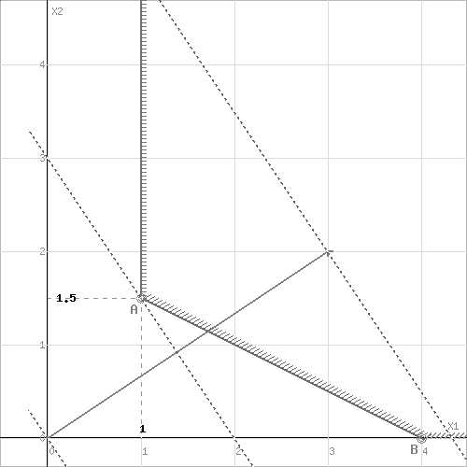

Рисунок 5.1 – Построение области допустимых решений

Построим уравнение *x1+4x2 = 1* по двум точкам. Для нахождения первой точки приравниваем *x1 = 0*. Находим *x2 = 0.25*. Для нахождения второй точки приравниваем *x2 = 0.* Находим *x1 = 1*. Соединяем точку (0;0.25) с (1;0) прямой линией. Определим полуплоскость, задаваемую неравенством. Выбрав точку (0; 0), определим знак неравенства в полуплоскости *x1+4x2-1≥0* (*выше* прямой).

Аналогично построим уравнение *x1+2x2 = 4* по двум точкам. Для нахождения первой точки приравниваем *x1 = 0.* Находим *x2 = 2.* Для нахождения второй точки приравниваем *x2 = 0.* Находим *x1 = 4.* Соединяем точку (0;2) с (4;0) прямой линией. Определим полуплоскость, задаваемую неравенством. Выбрав точку (0;0), определим знак неравенства в полуплоскости *x1+2x2 - 4≥ 0* (*выше* прямой).

Построим уравнение *x1 = 1.* Эта прямая проходит через точку *x1 = 1* параллельно оси OX2. Определим полуплоскость, задаваемую неравенством. Выбрав точку (0; 0), определим знак неравенства в полуплоскости *x1 - 1≥ 0* ( правее прямой).

Пересечением полуплоскостей будет являться область, координаты точек которого удовлетворяют условию неравенствам системы ограничений задачи.

Обозначим границы области многоугольника решений.

Рассмотрим целевую функцию задачи *F = 3x1+2x2 → min.*

Построим прямую, отвечающую значению функции *F = 3x1+2x2 = 0.* Вектор-градиент, составленный из коэффициентов целевой функции, указывает направление максимизации F(X). Начало вектора – точка (0; 0), конец – точка (3;2). Будем двигать эту прямую параллельным образом. Поскольку нас интересует минимальное решение, поэтому двигаем прямую до первого касания обозначенной области. На графике эта прямая обозначена пунктирной линией.

Прямая **F(x) = const** пересекает область в точке A. Так как точка A получена в результате пересечения прямых **(2)** и **(3)**, то ее координаты удовлетворяют уравнениям этих прямых:

**

Решив систему уравнений, получим: *x1 = 1, x2 = 1.5.* Найдем минимальное значение целевой функции:

F(X) = 3*1 + 2*1.5 = 6

# *Задачи для самостоятельного решения*

Составить смесь с определенными характеристиками: вещества В1 содержится не менее 41,2 %, вещества В2 – от 45 до 60 %. Используется два вида сырья, соотношение веществ В1 и В2 задано таблицей:

|  |  |  |  |
| --- | --- | --- | --- |
| Вещество  Сырье | B1 | B2 | Прочие |
| 1 | 52 | 25 | 23 |
| 2 | 16 | 75 | 9 |

Составляя смесь использовать также вещество В1 можно в чистом виде. Стоимость 1 т сырья I вида составляет 3 у.е., сырья II вида – 6 у.е., вещества В1 – 5 у.е. Необходимо получить 1 т смеси минимальной стоимости.

В сплав должно входить не менее 4 % никеля и не более80 % железа. Для составления сплава используют 3 вида сырья, содержащего никель, железо и прочие вещества. Кроме того, в сплав могут добавляться в чистом виде никель, железо и прочие вещества. Стоимость сырья и процентное содержание в нем компонентов сплава представлены в таблице:

|  |  |  |  |  |  |  |
| --- | --- | --- | --- | --- | --- | --- |
| Состав сплава | Сырье | | | | | |
| 1 | 2 | 3 | никель | железо | прочие компоненты |
| Никель | 70 | 90 | 85 | 100 | - | - |
| Железо | 5 | 2 | 7 | - | 100 | - |
| Прочие компоненты | 25 | 8 | 8 | - | - | 100 |
| Цена 1 кг | 6 | 4 | 5 | 25 | 67 | 2 |

Составить сплав, чтобы стоимость 1 кг была минимальной.

Требуется составить смесь, содержащую три химических вещества – А, В и С. Известно, что составленная смесь должна содержать вещества А не менее 6 единиц, вещества В не менее 8 единиц, вещества С не менее 12 единиц. Вещества А, В и С содержатся в трех видах продуктов – I, II, III в концентрации, указанной в таблице:

|  |  |  |  |
| --- | --- | --- | --- |
| Продукты  Хим.вещества | 1 | 2 | 3 |
| A | 2 | 1 | 3 |
| B | 1 | 2 | 1.5 |
| C | 3 | 4 | 2 |

Стоимость единицы продукта 1 составляет 2 у.е., продукта 2 – 3 у.е., 3 – 2,5 у.е.. Необходимо составить сметь таким образом, стоимость используемых продуктов стала минимальной.

Рацион для питания молодняка КРС на сельскохозяйственном предприятии включает в себя корма двух видов. Килограмм корма *первого* вида стоит 80 р. и содержит: 3 ед. белков, 1 ед. жиров, 1 ед. углеводов, 2 ед. нитратов. Один килограмм корма *второго* вида стоит 10 р. и содержит: 1 ед. белков, 3 ед. жиров, 8 ед. углеводов, 4 ед. нитратов.

Составить наиболее дешевый рацион питания, обеспечивающий белков не менее 9 ед., жиров не менее 6 ед., углеводов не менее 8 ед., нитратов не более 16 ед.

Комбинату требуется уголь с содержанием фосфора не более 0,08 % и с долей зольных примесей не более 2,25 %. Комбинат закупает три сорта угля, условно обозначенных A, B и С, содержание примесей известно.

Как нужно смешивать уголь A, B и C, чтобы получаемая смесь соответствовала ограничениям на содержание примесей, при этом ее цена была минимальной? Содержание примесей и цену угля приведем в табл.

|  |  |  |  |
| --- | --- | --- | --- |
| Сорт угля | Содержание примесей,% | | Цена |
| Фосфор | Зола |
| A | 0,06 | 2,0 | 20 |
| B | 0,04 | 4,0 | 25 |
| С | 0,02 | 3,0 | 30 |

## Транспортная задача линейного программирования

*Постановка задачи*

Цель транспортной задачи состоит в определении оптимального плана перевозок некоторого груза из *m* пунктов отправления *A1, A2, …, Am*  в *n* пунктов назначения *B1, B2, …, Bn* .

Критерий оптимальности - минимальная стоимость перевозок груза (минимальное время его доставки).

Исходными параметрами модели являются:

1) *n* – количество пунктов отправления, *m* – количество пунктов

назначения.

2) *ai*– запас продукции в пункте отправления *Ai* (*i* =1,*n* ) [ед. прод.].

3) *bj*– спрос на продукцию в пункте назначения *Bj* ( *j* =1,*m)* [ед. прод.].

4) *cij*– тариф (стоимость) перевозки единицы продукции из пункта отправления *Ai* в пункт назначения *Bj* [руб. / ед. прод.].

К искомым параметрам модели относят:

1) *xij* – количество продукции, перевозимой из пункта отправления *Ai*в пункт назначения *Bj* [ед. прод.].

2) *L(X)* – транспортные расходы на перевозку всей продукции [руб.].

Т.о., математическая постановка ТЗ состоит в определении минимального значения функции

, (5.5)

при условиях , (5.6)

, (5.7)

. (5.8)

ЦФ представляет собой общие транспортные расходы на осуществление всех перевозок в целом.

Первая группа ограничений указывает, что запас продукции в любом пункте отправления должен быть равен суммарному объему перевозок продукции из этого пункта.

Вторая группа ограничений указывает, что суммарные перевозки продукции в некоторый пункт потребления должны полностью удовлетворить спрос на продукцию в этом пункте.

Наглядной формой представления модели ТЗ является *транспортная матрица.*

Из модели следует, что сумма запасов продукции во всех пунктах отправления должна равняться суммарной потребности во всех пунктах потребления, т.е. .

Если это условие выполняется, то ТЗ называется ***сбалансированной*** (закрытой), в противном случае – ***несбалансированной*** (открытой).

Таблица 5.11 - Общий вид транспортной матрицы

|  |  |  |  |  |  |
| --- | --- | --- | --- | --- | --- |
| Пункт  отправления *Ai* | Пункт назначения (потребления) *Bj* | | | | Запасы, ед. прод. |
| *B1* | *B2* | … | *Bm* |
| *A1* | c11 (руб/ед.прод) | c112 | …. | c1m | a1 |
| *A2* | c21 | c22 | …. | c2m | a2 |
| *…* | …. | …. | …. | …. | …. |
| *An* | c n1 | cn2 | …. | cnm | an |
| Потребность ед. прод. | b1 | b2 | …. | bm |  |

Для открытой модели может быть два случая:

* суммарные запасы превышают суммарные потребности
* суммарные потребности превышают суммарные запасы

В случае, когда *суммарные запасы превышают суммарные потребности*, необходим дополнительный **фиктивный** (реально не существующий) пункт потребления, который будет формально потреблять существующий излишек запасов. Если *суммарные потребности превышают суммарные запасы*, то необходим дополнительный **фиктивный** пункт отправления, формально восполняющий существующий недостаток продукции в пунктах отправления. Для фиктивных перевозок вводятся **фиктивные** тарифы.

Транспортная задача имеет *n + m* уравнений с *mn* неизвестными.

Матрицу *Х = (хij)m,n*, удовлетворяющую условиям (1) – (4), называют планом перевозок транспортной задачи (*хij* - перевозками).

План *Х*, при котором целевая функция (1) обращается в минимум, называется **оптимальным**.

План транспортной задачи называется **опорным**, если из его основных коммуникаций невозможно составить замкнутый маршрут.

*Пример*

На три базы А1, А2, А3 поступил однородный груз в количествах равных 140, 180, 160 ед. Этот груз требуется перевезти в пять пунктов назначения В1, В2, В3, В4, В5 соответственно в количествах 60, 70, 120, 130, и 100 ед. Тарифы перевозок единицы груза с каждого из пунктов отправления в соответствующие пункты назначения указаны в следующей таблице:

Таблица 5.12 - Тарифы перевозок единицы груза

|  |  |  |  |  |  |  |
| --- | --- | --- | --- | --- | --- | --- |
| Пункты  отправления | Пункты назначения | | | | | Запасы |
| В1 | В2 | В3 | В4 | В5 |
| А1  А2  А3 | 2  8  9 | 3  4  7 | 4  1  3 | 2  4  7 | 4  1  2 | 140  180  160 |
| Потребности | 60 | 70 | 120 | 130 | 100 | 480 |

Найти план перевозок данной транспортной задачи *методом северо-западного угла*.

В задаче число пунктов отправления *m=*3, а число пунктов назначения *n=5.* следовательно, опорный план задачи определяется числами, стоящими в 5 + 3 – 1 = 7 заполненных клетках.

Заполнение таблицы начнем с клетки для неизвестного *x11*, т.е. попытаемся удовлетворить потребности первого пункта назначения за счет запасов первого пункта отправления. Т.к. запасы пункта А1 больше, чем потребности пункта В1, то полагаем *x11=60*, записываем это значение в соответствующей клетке таблицы 2 и временно исключаем из рассмотрения столбец В1, считая, что при этом запасы пункта А1 равными 80.

Рассмотри первые из оставшихся пунктов отправления А1 и назначения В2. Запасы пункта А1 больше потребностей пункта В2. Положим *x12*  = 70, запишем это значение в соответствующей клетке таблицы 5.13 и временно исключим из рассмотрения столбец В2. В пункте А1 запасы считаем равными 10 ед.

Таблица 5.13 - Опорный план задачи

|  |  |  |  |  |  |  |
| --- | --- | --- | --- | --- | --- | --- |
| Пункты отправления | Пункты назначения | | | | | Запасы |
| В1 | В2 | В3 | В4 | В5 |
| А1 | 2  60 | 3  70 | 4  10 | 2 | 4 | 140 |
| А2 | 8 | 4 | 1  110 | 4  70 | 1 | 180 |
| А3 | 9 | 7 | 3 | 7  60 | 2  100 | 160 |
| Потребности | 60 | 70 | 120 | 130 | 100 | 480 |

Снова рассмотрим первые из оставшихся пунктов А1 и назначения В3. Потребности пункта В3 больше оставшихся запасов пункта А1. Положим *x13*  = 10 и исключим из рассмотрения строку А1. Значение *x13*  = 10 запишем в соответствующую клетку таблицы 5.13.

Аналогично заполнив остальные клетки таблицы 9, получаем опорный план



Согласно данному плану перевозок, общая стоимость перевозок всего груза составляет

F = 2*60+3*70+4*10+1*110+4*70+7*60+2*100 = 1380.

*Пример*

Четыре предприятия для производства продукции используют три вида сырья. Потребности в сырье каждого из предприятий соответственно равны 120, 50, 190, 110 ед. Сырье сосредоточено в трех местах получения, а запасы соответственно равны 160, 140, 170 ед.

На каждое предприятие может завозиться из любого пункта его получения.

Тарифы перевозок определены в таблице 5.14.

Таблица 5.14 - Тарифы перевозок единицы груза

|  |  |  |  |  |  |
| --- | --- | --- | --- | --- | --- |
| Пункты  отправления | Пункты назначения | | | | Запасы |
| В1 | В2 | В3 | В4 |
| А1  А2  А3 | 2  8  9 | 3  4  7 | 4  1  3 | 2  4  7 | 140  180  160 |
| Потребности | 60 | 70 | 120 | 130 | 480 |

Составить такой план перевозок, при котором общая стоимость перевозок является минимальной. Найти опорный план задачи *методом минимального элемента*.

Исходные данные задачи запишем в виде таблицы 5.15.

Таблица 5.15 - Опорный план задачи

|  |  |  |  |  |  |
| --- | --- | --- | --- | --- | --- |
| Пункты отправления | Пункты назначения | | | | Запасы |
| В1 | В2 | В3 | В4 |
| А1 | 7 | 8 | 1  160 | 2 | 160 |
| А2 | 4  120 | 5 | 9 | 8  20 | 140 |
| А3 | 9 | 2  50 | 3  30 | 6  90 | 170 |
| Потребности | 120 | 50 | 190 | 110 | 470 |

Минимальный тариф, равный 1, находится в клетке для переменной *x13.* Предположим, что *x13=160,* запишем это значение в соответствующую клетку в таблице 5.15 и исключим временно из рассмотрения строку А1. Потребности пункта назначения В3 считаем равными 30 ед.

В оставшейся таблице с двумя строками А2 и А3 и четырьмя столбцами В1, В2, В3, В4 клетка с наименьшим значением тарифа *cij* находится на пересечении строки А3 и столбца В2, где *c32=2.* Положим *x32=50* и внесем это значение в соответствующую клетку таблицы.

Временно исключим из рассмотрения столбец В2 и будем считать запасы пункта А3 равными 120 ед. После этого рассмотрим оставшуюся часть таблицы с двумя строками А2 и А3 и тремя столбцами В1, В3, В4. В ней минимальный тариф *cij* находится на пересечении строкиА3 и столбца В3 и равен 3. Заполним описанным способом эту клетку и аналогично заполним клетки, находящиеся на пересечении строки А2 и столбца В4. В результате получим опорный план:

.

При данном плане перевозок общая стоимость перевозок составляет

F = 1*160+4*120+8*20+2*50+3*30+6*90 = 1530.

*Пример*

Для транспортной задачи, исходные данные которой приведены в таблице, найти оптимальный план.

Таблица 5.16 – Исходные данные задачи

|  |  |  |  |  |  |
| --- | --- | --- | --- | --- | --- |
| Пункты отправления | Пункты назначения | | | | Запасы |
| В1 | В2 | В3 | В4 |
| А1 | 1  30 | 2  20 | 4 | 1 | 50 |
| А2 | 2 | 3  10 | 1  10 | 5  10 | 30 |
| А3 | 3 | 2 | 4 | 4  10 | 10 |
| Потребности | 30 | 30 | 10 | 20 | 90 |

Сначала, используя *метод северо-западного угла*, находим опорный план задачи. Этот план записан в табл. 5.16.

Найденный опорный план проверяем на оптимальность, для этого решаем задачу с помощью *метода потенциалов* связи с этим находим потенциалы пунктов отправления и назначения, для определения потенциалов получаем систему,  
  

содержащую шесть уравнений с семью неизвестными. Полагая , находим . Для каждой свободной клетки вычисляем число :



Заключаем найденные числа в рамки и записываем их в каждую из свободных клеток табл. 5.17.

Таблица 5.17 – Нахождение опорного плана

|  |  |  |  |  |  |
| --- | --- | --- | --- | --- | --- |
| Пункты отправления | Пункты назначения | | | | Запасы |
| В1 | В2 | В3 | В4 |
| А1 | 1  30 | 2 -  20 | 4 - 4 | 1 +  3 | 50 |
| А2 | 2  0 | 3 +  10 | 1  10 | 5 -  10 | 30 |
| А3 | 3  -2 | 2  0 | 4  -4 | 4  10 | 10 |
| Потребности | 30 | 30 | 10 | 20 | 90 |

Так как среди чисел с имеются положительные, то построенный план перевозок не является оптимальным и надо перейти к новому опорному плану.

Наибольшим среди положительных чисел  являются , поэтому для данной свободной клетки строим цикл пересчета (табл. 5.17) и производим сдвиг по этому циклу.

Наименьшее из чисел в минусовых клетках равно 10. Клетка, в которой находится это число, становится свободной в новой табл. 5.18.

Другие числа в табл. 4.15 получаются так: к числу 10, стоящему в плюсовой клетке таблицы 2, добавим 10 и вычтем 10 из числа 20, находящегося в минусовой клетке таблицы. Клетка на пересечении строки *А2* и столбца *В4* становится свободной.

После этих преобразований получаем новый опорный план (табл.5.18).

Таблица 5.18 – Нахождение опорного плана

|  |  |  |  |  |  |
| --- | --- | --- | --- | --- | --- |
| Пункты отправления | Пункты назначения | | | | Запасы |
| В1 | В2 | В3 | В4 |
| А1 | 1  30 | 2 -  10 | 2 - 2 | 1 +  10 | 50 |
| А2 | 2  0 | 3  20 | 1  10 | 5  -3 | 30 |
| А3 | 3  +1 | 2 +  +3 | 4  -1 | 4 -  10 | 10 |
| Потребности | 30 | 30 | 10 | 20 | 90 |

Этот план проверяем на оптимальность. Снова находим потенциалы пунктов отправления и назначения. Для этого составляем следующую систему уравнений:

  

Полагаем , получаем , . Для каждой свободной клетки вычисляем число , имеем, 

Таким образом, видим, что данный план перевозок не является оптимальным. Поэтому переходим к новому опорному плану (табл. 5.19).

Сравнивая разности , новых потенциалов, отвечающих свободным клеткам таблицы 4, с соответствующими числами *,* видим, что указанные разности потенциалов для всех свободных клеток не превосходят соответствующих чисел *.*

Таблица 5.19 – Нахождение опорного плана

|  |  |  |  |  |  |
| --- | --- | --- | --- | --- | --- |
| Пункты отправления | Пункты назначения | | | | Запасы |
| В1 | В2 | В3 | В4 |
| А1 | 1  30 | 2  0 | 4 - 4 | 1  20 | 50 |
| А2 | 2  0 | 3  20 | 1  10 | 5  -3 | 30 |
| А3 | 3  -2 | 2  10 | 4  -4 | 4  -3 | 10 |
| Потребности | 30 | 30 | 10 | 20 | 90 |

Следовательно, полученный план



является оптимальным. При данном плане стоимость перевозок

*F = 1*30+2*0+1*20+3*20+1*10+2*10 = 140.*

# *Задачи для самостоятельного решения*

1. Составить математическую модель транспортной задачи.
2. Найти оптимальный план перевозок, минимизирующий общие затраты на перевозки (тарифы на перевозку единицы продукции, объёмы запасов продукции на складах, а также объёмы заказанной продукции представлены в таблицах).

***Вариант № 1-12***

Таблица 5.20 – Исходные параметры задачи

|  |  |  |  |  |  |  |  |  |  |  |  |  |
| --- | --- | --- | --- | --- | --- | --- | --- | --- | --- | --- | --- | --- |
| Значение параметра | Вариант | | | | | | | | | | | |
| 1 | 2 | 3 | 4 | 5 | 6 | 7 | 8 | 9 | 10 | 11 | 12 |
| $$c_{11}$$ | 1 | 12 | 1 | 10 | 5 | 3 | 4 | 1 | 2.5 | 2 | 1 | 1 |
| $$c_{12}$$ | 3 | 14 | 3 | 8 | 3 | 7 | 0.5 | 1 | 4 | 3 | 1 | 1 |
| $$c_{13}$$ | 4 | 32 | 4 | 3 | 7 | 3 | 2 | 0.5 | 1 | 1.5 | 1.5 | 2 |
| $$c_{14}$$ | 5 | 20 | 5 | 15 | 2 | 4 | 1 | 2 | 3 | 2 | 3 | 2.5 |
| $$c_{15}$$ | 2 | 3 | 2 | 16 | - | 1 | 3 | - | 1.5 | 1 | - | - |
| $$c_{21}$$ | 2 | 8 | 2 | 7 | 2 | 6 | 5 | 3 | 3.5 | 5 | 5 | 3 |
| $$c_{22}$$ | 1 | 10 | 1 | 5 | 6 | 2 | 2 | 2 | 2 | 6 | 3 | 2.5 |
| $$c_{23}$$ | 1 | 12 | 1 | 9 | 4 | 5 | 0.5 | 4 | 3 | 4 | 5 | 1.4 |
| $$c_{24}$$ | 4 | 24 | 4 | 4 | 5 | 7 | 1 | 1 | 1.6 | 5 | 2 | 2 |
| $$c_{25}$$ | 5 | 12 | 5 | 6 | - | 4 | 2 | - | 4 | 1 | - | - |
| $$c_{31}$$ | 1 | 6 | 1 | 2 | 3 | 8 | 4 | 1 | 1 | 3 | 3 | 2 |
| $$c_{32}$$ | 3 | 8 | 3 | 1 | 7 | 5 | 2 | 2.5 | 1 | 2 | 2.5 | 1 |
| $$c_{33}$$ | 3 | 12 | 3 | 14 | 1 | 8 | 1 | 2 | 2.5 | 2.5 | 4 | 4 |
| $$c_{34}$$ | 2 | 24 | 2 | 5 | 9 | 3 | 0.5 | 3 | 2 | 3 | 1 | 3 |
| $$c_{35}$$ | 1 | 8 | 1 | 20 | - | 4 | 2 | - | 1 | 3.5 | - | - |
| $$c_{41}$$ | 3 | 10 | 3 | - | 6 | 1 | 2 | 4 | - | 1 | 2 | 1.7 |
| $$c_{42}$$ | 1 | 18 | 1 | - | 4 | 3 | 1 | 3 | - | 3.5 | 2 | 3 |
| $$c_{43}$$ | 4 | 4 | 4 | - | 8 | 6 | 4 | 1.5 | - | 1 | 3 | 3.5 |
| $$c_{44}$$ | 2 | 8 | 2 | - | 3 | 5 | 4.5 | 2 | - | 1 | 2 | 0.5 |
| $$c_{45}$$ | 3 | 9 | 3 | - | - | 3 | 3 | - | - | 1.5 | - | - |
| $$a_{1}$$ | 20 | 54 | 20 | 60 | 25 | 50 | 35 | 45 | 40 | 50 | 50 | 25 |
| $$a_{2}$$ | 15 | 32 | 15 | 30 | 36 | 55 | 25 | 50 | 55 | 80 | 30 | 30 |
| $$a_{3}$$ | 40 | 85 | 40 | 40 | 40 | 60 | 30 | 15 | 25 | 50 | 35 | 40 |
| $$a_{4}$$ | 15 | 162 | 15 | - | 50 | 20 | 40 | 20 | - | 60 | 40 | 50 |
| Продолжение таблицы 5.20 | | | | | | | | | | | | |
| $$b_{1}$$ | 15 | 100 | 15 | 10 | 20 | 30 | 30 | 30 | 20 | 30 | - | 20 |
| $$b_{2}$$ | 10 | 70 | 10 | 20 | 45 | 60 | 15 | 40 | 50 | 50 | 40 | 15 |
| $$b_{3}$$ | 25 | 30 | 25 | 40 | 15 | 40 | 25 | 20 | 40 | 50 | 50 | 30 |
| $$b_{4}$$ | 5 | 45 | 5 | 30 | 25 | 20 | 30 | 25 | 30 | 40 | 25 | 25 |
| $$b_{5}$$ | 9 | 50 | 9 | 65 | - | 15 | 25 | - | 50 | 25 | 30 | - |

# Задачи целочисленного программирования

*Целочисленное* (*дискретное)* программирование это раздел математического программирования, который рассматривает экстремальные задачи, в которых на искомые переменные накладывается условие целочисленности, а область допустимых решений конечна. Подробное рассмотрение данного раздела математического программирования связано с тем, что огромное количество экономических задач носит дискретный, чаще всего целочисленный характер, например, нельзя построить два с половиной завода, купить полтора автомобиля и т.д.

К задачам дискретного программирования относятся и задачи с логическими переменными, принимающими только два значения – ноль и единица. Такие задачи свойственны для сферы управления кадрами, построения оптимального графика выполнения комплекса работ и т.д.

## Задача о назначениях

Задача о назначениях является первой задачей *дискретного программирования*, которая была сформулирована в 1932 г. и называлась задачей о женихах и невестах. Кроме этого, подобные задачи относятся к распределительным задачам, особенностью является лишь то, что в них объемы ресурсов для выполнения каждой работы равны единице (*ai = bj =1*), а все переменные *xij* либо равны единице, либо нулю.

*Постановка задачи*

Имеется *n* работ и *n* кандидатов для выполнения этих работ. Известно, что  *i* работа будет выполняться *j* работником и приносить доход *cij.* Необходимо каждого работника назначить на определенную работу с целью максимизации суммарного дохода. При этом каждого кандидата можно назначить на выполнение только одной работы и каждая работа может быть выполнена только одним кандидатом.

*xij* – переменная, которая принимает значение 1 ( i работа выполняется j работником), значение 0 ( в противном случае).

Математическая постановка задачи о назначениях состоит в определении максимального (минимального) значении функции

 (5.1)

при условиях

 (5.2)

 (5.3)

*Пример*

Требуется закрепить 4 рабочих за 4 станками таким образом, чтобы суммарное время изготовления деталей было бы минимальным. Известно время, за которое каждый рабочий изго­тавливает деталь на каждом станке (табл. 6.1).

Таблица 6.1

|  |  |  |  |  |
| --- | --- | --- | --- | --- |
|  | Исполнители | | | |
| Задача | 1 | 2 | 3 | 4 |
| 1 | 48 | 20 | 42 | 22 |
| 2 | 28 | 44 | 20 | 30 |
| 3 | 30 | 34 | 40 | 38 |
| 4 | 22 | 38 | 28 | 26 |

Из таблицы следует, что первый рабочий изготавли­вает деталь на 3 станке за 42 минуты, третий рабочий тратит 34 мину­ты на изготовление детали на втором станке и т. д.

Решим данную задачу с помощью *венгерского метода*, суть которого состоит в последовательном преоб­разовании исходной матрицы, чтобы добиться необходимого числа нулей.

*Решение*

Создаем матрицу путем вычитания из каждого элемента каждой строки наименьшего элемента этой строки.

В приведенном примере из всех элементов первой строки необходимо вычесть 20, из всех элементов второй строки вычесть 20, из всех элементов третьей строки вычесть 30, из всех элементов четвертой строки вычесть 22 (табл. 6.2).

Таблица 6.2

|  |  |  |  |  |
| --- | --- | --- | --- | --- |
|  | Исполнители | | | |
| Задача | 1 | 2 | 3 | 4 |
| 1 | 28 | 0 | 22 | 2 |
| 2 | 8 | 24 | 0 | 10 |
| 3 | 0 | 4 | 10 | 8 |
| 4 | 0 | 16 | 6 | 4 |

Далее создаем новую матрицу путем вычитания из всех элемен­тов каждого столбца наименьшего элемента этого столбца ( в некоторых столбцах есть нули соответственно, нуль и будет наименьшим элементом) (табл. 6.3):

Таблица 6.3

|  |  |  |  |  |
| --- | --- | --- | --- | --- |
|  | Исполнители | | | |
| Задача | 1 | 2 | 3 | 4 |
| 1 | 28 | 0 | 22 | 0 |
| 2 | 8 | 24 | 0 | 8 |
| 3 | 0 | 4 | 10 | 6 |
| 4 | 0 | 16 | 6 | 2 |

После преобразований определяем наименьшее число горизонтальных (по рядам) и вертикальных (по столбцам) прямых, которыми можно зачеркнуть все нули последней матрицы.

Заметим, что в результате выполнения первых двух этапов каждая строка и каждый столбец будут содержать по крайней мере один нулевой элемент.

Конечно, все нули возможно зачеркнуть с помощью прямых, совпадающих с каждым рядом (или столбцом), но их количество должно быть наименьшим. В нашем случае все нули возможно зачеркнуть тремя прямыми, проведенными по первой, второй стро­кам и первому столбцу, но 3 < 4.

Среди всех незачеркнутых такими прямыми элементов в таблице выбирается наименьший и вычитается из остальных незачеркнутых элементов.

В результате получается по крайней мере один незачеркнутый ноль, т.е. нужно добавить минимум еще одну прямую, чтобы зачеркнуть все нули. В нашем примере наименьший из незачеркнутых на этапе 3 элемент находится в клетке (4, 4) и равен 2.

Вычитаем 2 из элементов третьей и четвертой строк, за исключением первого стол­бца (табл.6.4). Как бы мы не старались, но зачеркнуть все нули возможно только четырьмя прямыми. Число 4 равно размерности матрицы, значит пора переходить к следующему этапу.

Таблица 6.4

|  |  |  |  |  |
| --- | --- | --- | --- | --- |
|  | Исполнители | | | |
| Задача | 1 | 2 | 3 | 4 |
| 1 | 28 | 0 | 22 | 0 |
| 2 | 8 | 24 | 0 | 8 |
| 3 | 0 | 2 | 8 | 4 |
| 4 | 0 | 16 | 4 | 0 |

Если бы наименьшее число прямых снова оказалось бы меньше размерности матрицы, то предыдущий этап пришлось бы повторять до тех пор, пока число прямых стало бы равным размерности матрицы.

Рассматриваем нулевые элементы, при этом каждый рабочий должен быть закреплен только за одним станком. Для этого выбирается одна клетка в каждом ряду и каждом столбце.

Выбирается такая нуле­вая клетка, которая является единственной в данном ряду или столб­це и помечается знаком X. ,

В таблице клетки (4, 1), (1, 4), (4, 4) не могут быть выбраны, т. к. эти нули не являются единственными ни в ряду, ни в столбце.

Первая нулевая клетка, которая помечается — это (2, 3). Затем помечается клетка (1, 2). Первый ряд уже выбран, и нулевая клетка (1, 4) больше уже не рас­сматривается. Следовательно, нулевая клетка (4, 4) стали единствен­ной в четвертом столбце. Пометим ее. В результате, ряд 4 не рассмат­ривается, и нулевая клетка (4, 1) "уже не участвует в игре". В первом столбце осталась клетка (3, 1). Назначения произведены следующим образом:

Таблица 6.5

|  |  |  |  |  |
| --- | --- | --- | --- | --- |
|  | Исполнители | | | |
| Задача | 1 | 2 | 3 | 4 |
| 1 | 28 | X | 22 | 0 |
| 2 | 8 | 24 | X | 8 |
| 3 | X | 4 | 8 | 4 |
| 4 | 0 | 14 | 4 | X |

т. е. первый рабочий закреплен за 2-ым станком, второй — за треть­им, третий — за первым и четвертый — за четвертым. Это и есть оптимальное решение:

*х12* =*х23*= *х3*1= *х44*= 1. Все остальные *хij*= 0.

Подсчитаем найденное минимальное значение целевой фун­кции

min Z = 20 + 20 + 26 + 3O = 96.

А теперь подсчитаем общее количество, вычтенное нами на эта­пах 1,2, 4. На этапе 1 мы вычитали 20 + 20 + 30 + 22 =92. На этапе 2 и 4 мы вычитали по 2. Общее количество вычтенного равно 96, т. е. равно минимальному значению целевой функции.

# *Задачи для самостоятельного решения*

Для выполнения n работ необходимо назначить n рабочих. Стоимость Cij выполнения i-м рабочим j-й операции приведены в таблицах (по вариантам).

Необходимо построить математическую модель.

Найти такие назначения рабочих, при которых все операции были бы выполнены, каждый рабочий занят только на выполнении одной операции, суммарная стоимость работ при этом была минимальной.

|  |  |  |  |  |
| --- | --- | --- | --- | --- |
| Рабочий | Работа | | | |
| O1 | O2 | … | On |
| P1 | C11 | C12 | … | C1n |
| P2 | C21 | C22 | … | C2n |
| … | … | … | … | … |
| Pn | Cn1 | Cn2 | … | Cnn |

Таблица 6.6 – Исходные параметры задачи

***Вариант № 1-12***

|  |  |  |  |  |  |  |  |  |  |  |  |  |
| --- | --- | --- | --- | --- | --- | --- | --- | --- | --- | --- | --- | --- |
| Переменная | Вариант | | | | | | | | | | | |
| 1 | 2 | 3 | 4 | 5 | 6 | 7 | 8 | 9 | 10 | 11 | 12 |
| C11 | 60 | 112 | 20 | 16 | 16 | 11 | 220 | 50 | 12 | 22 | 32 | 320 |
| C12 | 52 | 110 | 15 | 12 | 12 | 8 | 180 | 80 | 10 | 20 | 30 | 270 |
| C13 | 45 | 90 | 20 | 23 | 10 | 9 | 200 | 90 | 10 | 16 | 26 | 270 |
| C14 | 40 | 95 | 14 | 12 | 12 | 10 | 160 | 80 | 8 | 18 | 28 | 280 |
| C21 | 65 | 80 | 22 | 20 | 20 | 9 | 230 | 70 | 13 | 23 | 33 | 330 |
| C22 | 46 | 100 | 10 | 15 | 15 | 10 | 180 | 50 | 12 | 22 | 35 | 350 |
| C23 | 45 | 80 | 12 | 20 | 8 | 8 | 200 | 95 | 15 | 25 | 32 | 320 |
| C24 | 52 | 95 | 15 | 14 | 14 | 14 | 190 | 90 | 14 | 24 | 34 | 340 |
| C31 | 72 | 70 | 12 | 22 | 22 | 10 | 210 | 58 | 10 | 20 | 30 | 300 |
| C32 | 50 | 68 | 22 | 10 | 10 | 12 | 150 | 85 | 12 | 15 | 40 | 380 |
| C33 | 70 | 85 | 20 | 12 | 11 | 12 | 200 | 80 | 12 | 22 | 32 | 320 |
| C34 | 44 | 70 | 30 | 15 | 9 | 9 | 200 | 59 | 15 | 25 | 35 | 350 |
| C41 | 30 | 75 | 10 | 11 | 15 | 12 | 200 | 60 | 9 | 19 | 29 | 290 |
| C42 | 30 | 60 | 12 | 22 | 22 | 10 | 170 | 60 | 10 | 20 | 30 | 300 |
| C43 | 50 | 79 | 15 | 20 | 17 | 11 | 210 | 75 | 10 | 20 | 30 | 300 |
| C44 | 62 | 70 | 14 | 30 | 30 | 30 | 200 | 60 | 13 | 23 | 33 | 330 |

## Задача коммивояжера

*Постановка задачи*

Задача коммивояжёра — важная задача транспортной логистики, отрасли, занимающейся планированием транспортных перевозок. Коммивояжёру, чтобы распродать нужные и не очень нужные в хозяйстве товары, следует объехать nn пунктов и в конце концов вернуться в исходный пункт. Требуется определить наиболее выгодный маршрут объезда. В качестве меры выгодности маршрута (точнее говоря, невыгодности) может служить суммарное время в пути, суммарная стоимость дороги, или, в простейшем случае, длина маршрута.

Имеется *n* городов. Расстояния между любой парой городов *i* и *j* известны и составляют . Если прямого маршрута не существует, то . Коммивояжер выезжает из какого-либо города и должен посетить все города, побывав в каждом только один раз и вернуться в исходный город. Необходимо определить такую последовательность объезда городов, или маршрут, при которой суммарная длина маршрута была бы минимальной.

Определим булевы переменные задачи: *xij* = 1, если коммивояжер переезжает из города *i* в город *j*, и *xij* = 0, если коммивояжер не переезжает из города *i* в город *j*.

Тогда задача заключается в определении минимума целевой функции

 (5.4)

при условиях

один въезд в город *j*

, (5.5)

один выезд из города *i*

. (5.6)

В задаче коммивояжера необходимо соблюдать условие, которое обеспечивает устранение нескольких несвязанных между собой маршрутов и циклов, попросту означающих перемещение коммивояжера по замкнутому частичному маршруту

*ui* – *uj* + (*n* – 1)*xij* ≤ *n* – 2, *i* ≠ *j, i, j* = 2,…, *n*. (5.7)

Задачу коммивояжера решают *методом ветвей и границ,* который сводится к общему алгоритму:

1. Приводим матрицу расстояний по строкам и столбцам. Находим нижнюю границу всего множества маршрутов:

. (5.8)

1. Каждый нуль в приведенной матрице условно заменяем на ∞ и находим сумму констант приведения . Значения  записываем в соответствующие клетки рядом с нулями.
2. Априорно исключаем из гамильтонова контура ту дугу , для которой сумма констант приведения максимальна (исключение дуги  достигается заменой элемента в матрице расстояний на ∞. В результате исключения дуги  будет образовано подмножество гамильтоновых контуров .
3. Приводим полученную матрицу расстояний и определяем нижнюю границу подмножества гамильтоновых контуров .
4. Априорно включаем дугу  в гамильтонов контур, что приведет к исключению в матрице, полученной после выполнения пункта 2, i строки и j столбца. Заменяем один из элементов матрицы на ∞ , чтобы не допустить образования негамильтонова контура.
5. Приводим сокращенную матрицу и находим нижнюю границу подмножества маршрутов .
6. Проверяем размерность сокращенной матрицы. Если сокращенная матрица размерности 2×2, то переходим к выполнению пункта 9. если же размерность больше, чем 2×2, то к пункту 8.
7. Сравниваем нижние границы подмножеств гамильтоновых контуров и  и переходим к выполнению пункта 2. При этом, если , то разбиению подлежит подмножество (дальнейшему анализу подвергается матрица, полученная в результате последнего выполнения пункта 4). Если же , то разбиению подлежит подмножество (дальнейшему анализу подвергается матрица, полученная в результате последнего выполнения пункта 6).
8. Определяем гамильтонов контур и его длину.
9. Сравниваем длину полученного контура с нижними границами оборванных ветвей. Если длина гамильтонова контура не превышает нижних границ оборванных ветвей дерева, то задача решена. Если же длина контура больше нижней границы некоторых ветвей, то действуя по алгоритму, развиваем эти ветви до тех пор, пока не получим маршрута с меньшей длиной или не убедимся, что его не существует.

*Пример*

Матрица расстояний между городами представлена в таблице 6.7. Необходимо найти гамильтонов контур объезда городов минимальной длины.

Таблица 6.7 - Матрица расстояний между городами

|  |  |  |  |  |  |
| --- | --- | --- | --- | --- | --- |
| **i j** | **1** | **2** | **3** | **4** | **5** |
| **1** | M | 35 | 45 | 20 | 11 |
| **2** | 9 | M | 17 | 6 | 8 |
| **3** | 21 | 31 | M | 2 | 11 |
| **4** | 30 | 15 | 40 | M | 10 |
| **5** | 10 | 9 | 8 | 7 | M |

*Решение*

Возьмем в качестве произвольного маршрута:

X0 = (1,2);(2,3);(3,4);(4,5);(5,1)

Тогда F(X0) = 35 + 17 + 2 + 10 + 10 = 74

Для определения нижней границы множества воспользуемся **операцией редукции** или приведения матрицы по строкам, для чего необходимо в каждой строке матрицы D найти минимальный элемент *di = min(j) dij*

Таблица 6.8

|  |  |  |  |  |  |  |
| --- | --- | --- | --- | --- | --- | --- |
| **i j** | **1** | **2** | **3** | **4** | **5** | di |
| **1** | M | 35 | 45 | 20 | 11 | 11 |
| **2** | 9 | M | 17 | 6 | 8 | 6 |
| **3** | 21 | 31 | M | 2 | 11 | 2 |
| **4** | 30 | 15 | 40 | M | 10 | 10 |
| **5** | 10 | 9 | 8 | 7 | M | 7 |

Затем вычитаем di из элементов рассматриваемой строки. В связи с этим во вновь полученной матрице в каждой строке будет как минимум один ноль.

Таблица 6.9

|  |  |  |  |  |  |
| --- | --- | --- | --- | --- | --- |
| **i j** | **1** | **2** | **3** | **4** | **5** |
| **1** | M | 24 | 34 | 9 | 0 |
| **2** | 3 | M | 11 | 0 | 2 |
| **3** | 19 | 29 | M | 0 | 9 |
| **4** | 20 | 5 | 30 | M | 0 |
| **5** | 3 | 2 | 1 | 0 | M |

Такую же операцию редукции проводим по столбцам, для чего в каждом столбце находим минимальный элемент: *dj = min(i) dij*

Таблица 6.10

|  |  |  |  |  |  |  |
| --- | --- | --- | --- | --- | --- | --- |
| **i j** | **1** | **2** | **3** | **4** | **5** | di |
| **1** | M | 24 | 34 | 9 | 0 | 11 |
| **2** | 3 | M | 11 | 0 | 2 | 6 |
| **3** | 19 | 29 | M | 0 | 9 | 2 |
| **4** | 20 | 5 | 30 | M | 0 | 10 |
| **5** | 3 | 2 | 1 | 0 | M | 7 |
| dj | 3 | 2 | 1 | 0 | 0 |  |

После вычитания минимальных элементов получаем полностью редуцированную матрицу, где величины di и dj называются *константами приведения.*

Таблица 6.11

|  |  |  |  |  |  |
| --- | --- | --- | --- | --- | --- |
| **i j** | **1** | **2** | **3** | **4** | **5** |
| **1** | M | 22 | 33 | 9 | 0 |
| **2** | 0 | M | 10 | 0 | 2 |
| **3** | 16 | 27 | M | 0 | 9 |
| **4** | 17 | 3 | 29 | M | 0 |
| **5** | 0 | 0 | 0 | 0 | M |

Сумма констант приведения определяет нижнюю границу H:

*H = ∑di + ∑dj*

*H = 11+6+2+10+7+3+2+1+0+0 = 42*

Элементы матрицы dij соответствуют расстоянию от пункта i до пункта j.

Поскольку в матрице n городов, то D является матрицей nxn с неотрицательными элементами dij >=0. Каждый допустимый маршрут представляет собой цикл, по которому коммивояжер посещает город только один раз и возвращается в исходный город. Длина маршрута определяется выражением: *F(Mk) = ∑dij* Причем каждая строка и столбец входят в маршрут только один раз с элементом dij .

**Шаг №1**.

**Определяем ребро ветвления** и разобьем все множество маршрутов относительно этого ребра на два подмножества *(i,j) и (i*,j*).*

С этой целью для всех клеток матрицы с нулевыми элементами заменяем поочередно нули на М(бесконечность) и определяем для них сумму образовавшихся констант приведения, они приведены в скобках.

Таблица 6.12

|  |  |  |  |  |  |
| --- | --- | --- | --- | --- | --- |
| **i j** | **1** | **2** | **3** | **4** | **5** |
| **1** | M | 22 | 33 | 9 | 0 |
| **2** | 0 | M | 10 | 0 | 2 |
| **3** | 16 | 27 | M | 0 | 9 |
| **4** | 17 | 3 | 29 | M | 0 |
| **5** | 0 | 0 | 0 | 0 | M |

Таблица 6.13

|  |  |  |  |  |  |  |
| --- | --- | --- | --- | --- | --- | --- |
| **i j** | **1** | **2** | **3** | **4** | **5** | di |
| **1** | M | 22 | 33 | 9 | 0(9) | 9 |
| **2** | 0(0) | M | 10 | 0(0) | 2 | 0 |
| **3** | 16 | 27 | M | 0(9) | 9 | 9 |
| **4** | 17 | 3 | 29 | M | 0(3) | 3 |
| **5** | 0(0) | 0(3) | 0(10) | 0(0) | M | 0 |
| dj | 0 | 3 | 10 | 0 | 0 | 0 |

d(1,5) = 9 + 0 = 9;

d(2,1) = 0 + 0 = 0;

d(2,4) = 0 + 0 = 0;

d(3,4) = 9 + 0 = 9;

d(4,5) = 3 + 0 = 3;

d(5,1) = 0 + 0 = 0;

d(5,2) = 0 + 3 = 3;

d(5,3) = 0 + 10 = 10;

d(5,4) = 0 + 0 = 0;

Наибольшая сумма констант приведения равна (0 + 10) = 10 для ребра (5,3), следовательно, множество разбивается на два подмножества (5,3) и (5*,3*).

Нижняя граница гамильтоновых циклов этого подмножества:

H(5*,3*) = 42 + 10 = 52

Исключение ребра (5,3) проводим путем замены элемента d53 = 0 на M, после чего осуществляем очередное приведение матрицы расстояний для образовавшегося подмножества (5*,3*), в результате получим редуцированную матрицу.

Включение ребра (5,3) проводится путем исключения всех элементов 5-ой строки и 3-го столбца, в которой элемент d35 заменяем на М, для исключения образования негамильтонова цикла.

Таблица 6.14

|  |  |  |  |  |  |  |
| --- | --- | --- | --- | --- | --- | --- |
| **i j** | **1** | **2** | **3** | **4** | **5** | di |
| **1** | M | 22 | 33 | 9 | 0 | 0 |
| **2** | 0 | M | 10 | 0 | 2 | 0 |
| **3** | 16 | 27 | M | 0 | 9 | 0 |
| **4** | 17 | 3 | 29 | M | 0 | 0 |
| **5** | 0 | 0 | M | 0 | M | 0 |
| dj | 0 | 0 | 10 | 0 | 0 | 10 |

В результате получим другую сокращенную матрицу (4 x 4), которая подлежит операции приведения.

Сумма констант приведения сокращенной матрицы:

*∑di + ∑dj = 3*

После операции приведения сокращенная матрица будет иметь вид:

Таблица 6.15

|  |  |  |  |  |  |
| --- | --- | --- | --- | --- | --- |
| **i j** | **1** | **2** | **4** | **5** | di |
| **1** | M | 22 | 9 | 0 | 0 |
| **2** | 0 | M | 0 | 2 | 0 |
| **3** | 16 | 27 | 0 | M | 0 |
| **4** | 17 | 3 | M | 0 | 0 |
| dj | 0 | 3 | 0 | 0 | 3 |

Нижняя граница подмножества (5,3) равна:

H(5,3) = 42 + 3 = 45 < 52

Поскольку нижняя граница этого подмножества (5,3) меньше, чем подмножества (5*,3*), то ребро (5,3) включаем в маршрут.

**Шаг №2**.

**Определяем ребро ветвления** и разобьем все множество маршрутов относительно этого ребра на два подмножества *(i,j) и (i*,j*).*

С этой целью для всех клеток матрицы с нулевыми элементами заменяем поочередно нули на М(бесконечность) и определяем для них сумму образовавшихся констант приведения, они приведены в скобках.

Таблица 6.16

|  |  |  |  |  |  |
| --- | --- | --- | --- | --- | --- |
| **i j** | **1** | **2** | **4** | **5** | di |
| **1** | M | 19 | 9 | 0(9) | 9 |
| **2** | 0(16) | M | 0(0) | 2 | 0 |
| **3** | 16 | 24 | 0(16) | M | 16 |
| **4** | 17 | 0(19) | M | 0(0) | 0 |
| dj | 16 | 19 | 0 | 0 | 0 |

d(1,5) = 9 + 0 = 9;

d(2,1) = 0 + 16 = 16;

d(2,4) = 0 + 0 = 0;

d(3,4) = 16 + 0 = 16;

d(4,2) = 0 + 19 = 19;

d(4,5) = 0 + 0 = 0.

Наибольшая сумма констант приведения равна (0 + 19) = 19 для ребра (4,2), следовательно, множество разбивается на два подмножества (4,2) и (4*,2*).

Нижняя граница гамильтоновых циклов этого подмножества:

H(4*,2*) = 45 + 19 = 64

Исключение ребра (4,2) проводим путем замены элемента d42 = 0 на M, после чего осуществляем очередное приведение матрицы расстояний для образовавшегося подмножества (4*,2*), в результате получим редуцированную матрицу.

Таблица 6.17

|  |  |  |  |  |  |
| --- | --- | --- | --- | --- | --- |
| **i j** | **1** | **2** | **4** | **5** | di |
| **1** | M | 19 | 9 | 0 | 0 |
| **2** | 0 | M | 0 | 2 | 0 |
| **3** | 16 | 24 | 0 | M | 0 |
| **4** | 17 | M | M | 0 | 0 |
| dj | 0 | 19 | 0 | 0 | 19 |

Включение ребра (4,2) проводится путем исключения всех элементов 4-ой строки и 2-го столбца, в которой элемент d24 заменяем на М, для исключения образования негамильтонова цикла.

В результате получим другую сокращенную матрицу (3 x 3), которая подлежит операции приведения.

Сумма констант приведения сокращенной матрицы:

*∑di + ∑dj = 0*

После операции приведения сокращенная матрица будет иметь вид:

Таблица 6.18

|  |  |  |  |  |
| --- | --- | --- | --- | --- |
| **i j** | **1** | **4** | **5** | di |
| **1** | M | 9 | 0 | 0 |
| **2** | 0 | M | 2 | 0 |
| **3** | 16 | 0 | M | 0 |
| dj | 0 | 0 | 0 | 0 |

Нижняя граница подмножества (4,2) равна:

H(4,2) = 45 + 0 = 45 < 64

Поскольку нижняя граница этого подмножества (4,2) меньше, чем подмножества (4*,2*), то ребро (4,2) включаем в маршрут.

**Шаг №3**.

**Определяем ребро ветвления** и разобьем все множество маршрутов относительно этого ребра на два подмножества *(i,j) и (i*,j*).*

С этой целью для всех клеток матрицы с нулевыми элементами заменяем поочередно нули на М(бесконечность) и определяем для них сумму образовавшихся констант приведения, они приведены в скобках.

Таблица 6.19

|  |  |  |  |  |
| --- | --- | --- | --- | --- |
| **i j** | **1** | **4** | **5** | di |
| **1** | M | 9 | 0(11) | 9 |
| **2** | 0(18) | M | 2 | 2 |
| **3** | 16 | 0(25) | M | 16 |
| dj | 16 | 9 | 2 | 0 |

d(1,5) = 9 + 2 = 11;

d(2,1) = 2 + 16 = 18;

d(3,4) = 16 + 9 = 25;

Наибольшая сумма констант приведения равна (16 + 9) = 25 для ребра (3,4), следовательно, множество разбивается на два подмножества (3,4) и (3*,4*).

Нижняя граница гамильтоновых циклов этого подмножества:

H(3*,4*) = 45 + 25 = 70

Исключение ребра (3,4) проводим путем замены элемента d34 = 0 на M, после чего осуществляем очередное приведение матрицы расстояний для образовавшегося подмножества (3*,4*), в результате получим редуцированную матрицу.

Таблица 6.20

|  |  |  |  |  |
| --- | --- | --- | --- | --- |
| **i j** | **1** | **4** | **5** | di |
| **1** | M | 9 | 0 | 0 |
| **2** | 0 | M | 2 | 0 |
| **3** | 16 | M | M | 16 |
| dj | 0 | 9 | 0 | 25 |

Включение ребра (3,4) проводится путем исключения всех элементов 3-ой строки и 4-го столбца, в которой элемент d43 заменяем на М, для исключения образования негамильтонова цикла. В результате получим другую сокращенную матрицу (2 x 2), которая подлежит операции приведения.

Сумма констант приведения сокращенной матрицы: *∑di + ∑dj = 0*

После операции приведения сокращенная матрица будет иметь вид:

Таблица 6.21

|  |  |  |  |
| --- | --- | --- | --- |
| **i j** | **1** | **5** | di |
| **1** | M | 0 | 0 |
| **2** | 0 | 2 | 0 |
| dj | 0 | 0 | 0 |

Нижняя граница подмножества (3,4) равна:

H(3,4) = 45 + 0 = 45 < 70

Поскольку нижняя граница этого подмножества (3,4) меньше, чем подмножества (3*,4*), то ребро (3,4) включаем в маршрут.

В соответствии с этой матрицей включаем в гамильтонов маршрут ребра (1,5) и (2,1).

В результате по дереву ветвлений гамильтонов цикл образуют ребра:

(5,3), (3,4), (4,2), (2,1), (1,5).

Длина маршрута равна F(Mk) = 45

# *Задачи для самостоятельного решения*

***Варианты 1-10*** (студент выбирает согласно таблицы 6.22)

Для матрицы расстояний

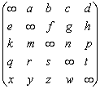

решить задачу коммивояжера.

Таблица 6.22 - Исходные данные для составления матрицы расстояний

|  |  |  |  |  |  |  |  |  |  |  |  |  |  |  |  |  |  |  |  |  |
| --- | --- | --- | --- | --- | --- | --- | --- | --- | --- | --- | --- | --- | --- | --- | --- | --- | --- | --- | --- | --- |
|  | *a* | *b* | *c* | *d* | *e* | *f* | *g* | *h* | *k* | *m* | *n* | *p* | *q* | *r* | *s* | *t* | *x* | *y* | *z* | *w* |
| 1) | 9 | 4 | 2 | 9 | 5 | 7 | 2 | 1 | 4 | 3 | 7 | 3 | 1 | 6 | 7 | 1 | 4 | 4 | 7 | 6 |
| 2) | 8 | 9 | 1 | 3 | 5 | 7 | 4 | 8 | 6 | 7 | 4 | 2 | 4 | 7 | 1 | 4 | 1 | 3 | 5 | 5 |
| 3) | 5 | 5 | 4 | 4 | 4 | 3 | 8 | 3 | 2 | 4 | 6 | 1 | 2 | 7 | 5 | 6 | 5 | 9 | 3 | 4 |
| 4) | 2 | 6 | 9 | 3 | 3 | 2 | 2 | 4 | 8 | 6 | 1 | 7 | 5 | 7 | 7 | 2 | 9 | 2 | 7 | 1 |
| 5) | 1 | 8 | 5 | 3 | 1 | 5 | 9 | 5 | 8 | 7 | 8 | 9 | 5 | 8 | 6 | 1 | 5 | 4 | 9 | 4 |
| 6) | 7 | 7 | 5 | 1 | 8 | 7 | 4 | 2 | 9 | 7 | 8 | 2 | 5 | 6 | 9 | 1 | 6 | 2 | 4 | 3 |
| 7) | 7 | 1 | 8 | 1 | 9 | 2 | 5 | 9 | 8 | 8 | 6 | 9 | 2 | 7 | 2 | 7 | 6 | 3 | 4 | 1 |
| 8) | 6 | 6 | 6 | 8 | 8 | 5 | 2 | 9 | 8 | 1 | 8 | 7 | 9 | 4 | 3 | 4 | 1 | 1 | 1 | 7 |
| 9) | 7 | 7 | 9 | 3 | 8 | 6 | 4 | 6 | 3 | 8 | 5 | 8 | 7 | 3 | 4 | 5 | 8 | 9 | 9 | 5 |
| 10) | 1 | 2 | 7 | 4 | 2 | 8 | 2 | 3 | 1 | 4 | 4 | 7 | 3 | 1 | 6 | 2 | 7 | 5 | 2 | 8 |

# Задача нелинейного программирования

*Постановка задачи*

При решении большинства задач, в том числе экономических учет зависимостей между факторами и показателями, влияющими на критерий оптимальности и условия, требует построения нелинейных моделей. Например, при формировании оптимальной производственной программы предприятия по критерию затрат учитывается себестоимость единицы продукции, которая уменьшается при увеличении объема выпускаемой продукции и приводит к нелинейному критерию эффективности.

В задачах нелинейного программирования, целевая функция и ограничения являются нелинейными функциями. Задача остается нелинейной и в случае если только целевая функция нелинейна, а ограничения – линейны, или наоборот – хотя бы одно из ограничений нелинейно, а целевая функция линейна.

В общем виде, математическая модель нелинейной задачи программирования формулируется следующим образом.

Необходимо найти такой вектор *n* неизвестных , который доставляет максимум (или минимум) целевой функции , т.е.

$f\left(x_{1},⋯x_{n}\right)→max\left(min\right)$ (7.1)

при условиях

$φ_{i}\left(x_{1},⋯x_{n}\right)≤b_{i}, i=1,⋯,k$ (7.2)

$φ_{j}\left(x_{1},⋯x_{n}\right)≤b_{j}, j=1+k,⋯,n.$ (7.3)

По сравнению с задачами линейного программирования, задачи нелинейного программирования не имеют общего метода решения. Связано это с тем, что в задачах нелинейного программирования область допустимых решений может быть невыпуклой, а целевая функция может достигать экстремума не только на границе, но и внутри области допустимых решений системы ограничений. Кроме того, нелинейная целевая функция может иметь несколько локальных экстремумов, среди которых необходимо найти глобальный. В общем случае, ни один из существующих методов не гарантирует определение глобального экстремума.

Вместе с тем, некоторые типы задач нелинейного программирования хорошо изучены и для них существуют методы определения глобального экстремума. К таким задачам можно отнести классические задачи оптимизации без ограничений или с ограничениями-равенствами, у которых отсутствуют условия неотрицательности и дискретности переменных, целевая функция и функции в ограничениях непрерывны, имеют непрерывные частные производные по крайней мере второго порядка.

Особое место среди задач нелинейного программирования занимают выпуклые задачи, у которых область допустимых ограничений и целевая функция являются выпуклыми или вогнутыми. К таким задачам относятся, в частности, задачи квадратичного программирования, для которых характерно то, что целевая функция и/или ограничения являются функциями своих аргументов, в степени не выше второй. Наиболее важной характеристикой выпуклых (вогнутых) моделей нелинейного программирования является то, что для них локальный экстремум обязательно является и глобальным экстремумом.

*Пример*

**

**

*Решение*

Построим область допустимых решений (рис.7.1)

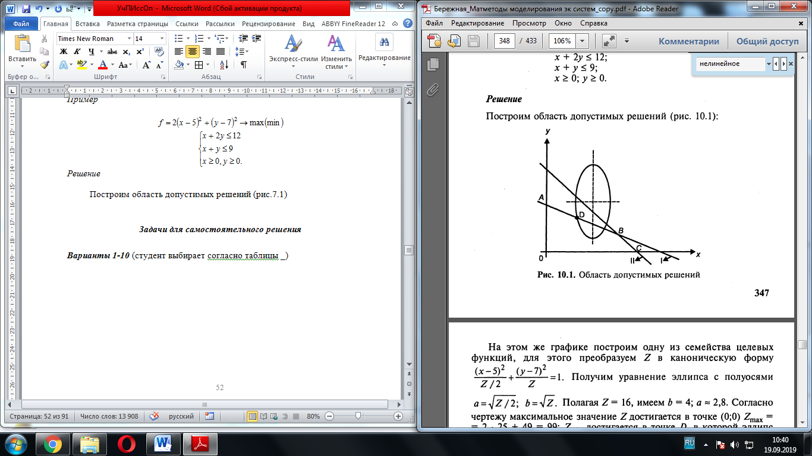

Рисунок 7.1 – Область допустимых решений

На графике (рис.7.1) построим целевую функцию для этого преобразуем *f* в каноническую форму



Получим уравнение эллипса с полуосями .

Предположим, что , тогда b=4, a~2.8.

Согласно рисунка 7.1 максимум функции f достигается в точке (0;0) и равно , минимум функции достигается в точке D.

Найдем координаты точки D, предварительно сделав некоторые преобразования



Решая систему совместно



находим координаты точки D(38/9;35/9).

.

# *Задачи для самостоятельного решения*

***Варианты 1-10***

Используя графический метод, найти максимальное и минимальное значения целевой функции.





















# Задачи сетевого планирования и управления

Для управления производственно-экономическими и социально-техническими системами предназначены *методы сетевого планирования и управления*.

*Системы сетевого планирования и управления* (СПУ) - системы, которые используют сетевую модель в виде взаимосвязи работ с указанием их продолжительностей, графическое изображение сетевой модели называется сетевым графиком.

Объектами управления в системах *сетевого планирования и управления* являются коллективы исполнителей, которые располагают ресурсами и выполняют комплекс операций для достижения намеченной цели.

Основными элементами сетевой модели являются *работы* и *события*.

Под *работой* понимается процесс, требующий для своего осуществления затрат определенного времени и ресурсов (материалов, оборудования, исполнителей, финансов, энергии и т. п.).

Частным видом работы является *ожидание* – процесс, входящий необходимым элементом в технологию производства, длящийся определенное время и не требующий иных затрат в виде труда или каких-либо ресурсов.

Кроме этого, существуют *фиктивные работы*, которые обозначают логическую связь между работами или группами работ и не требуют затрат ни времени, ни труда, ни материальных ресурсов, продолжительность фиктивной работы считается равной нулю. Используется в том случае, когда необходимо отделить друг от друга разные по смысловому содержанию события.

Под *событием* понимается момент, отражающий определенный этап выполнения проекта, это момент завершения отдельной работы или группы работ и возможность начать новую работу или группу работ.

События на сетевом графике изображаются кружочками (вершинами графа), а работы – стрелками (дугами ориентированного графа), при этом фиктивные работы принято изображать пунктирными стрелками.

*Путь* – любая последовательность работ, в которой конечное событие каждой работы совпадает с начальным событием следующей за ней работы.

При построении сетевых графиков необходимо придерживаться следующих правил:

* при построении сетевого графика необходимо направлять стрелки слева направо;
* не должно быть событий, в которые не входит ни одна работа, кроме исходной;
* не должно быть событий, из которых не выходит ни одна работа, кроме завершающей;
* любые два события могут быть соединены не более чем одной работой;
* номер начального события должен быть меньше номера конечного события;
* сетевом графике не должно быть замкнутых контуров.

*Пример*

Построить сетевой график, закодировать работы, проставить их продолжительность. Исходные данные представлены в таблице. 8.1.

Таблица 8.1 – График работ

|  |  |  |
| --- | --- | --- |
| Работы, окончание которых является условием для начала рассматриваемой работы | Рассматриваемая работа | Продолжительность работы, дн. |
| - | А | 5 |
| - | Б | 7 |
| - | В | 4 |
| А | Г | 8 |
| А,Б | Д | 12 |
| Б | Е | 11 |
| Б | Ж | 7 |
| Б,В | З | 5 |
| Г | И | 7 |
| Д | К | 8 |
| Д,Е,Ж | Л | 4 |
| Ж | М | 4 |
| Ж,З | Н | 7 |

*Решение*

Изображение топологии сетевого графика начинаем с исходного события и работ, выходящих из него. Работы, не имеющие предшествующих работ, должны выходить из исходного события. Это работы А, Б, В. Поставив событие после окончания работы А, вычертим работу Г. Правильное изображение работы Д достигается путем введения фиктивных работ А′, Б′.

Далее изображаются работы типа Е, Ж, З. Работы типа И, К, Л, М,Н не являются условиями для выполнения других работ, и поэтому их концы сводятся в одно общее завершающее событие (рис. 8.1).

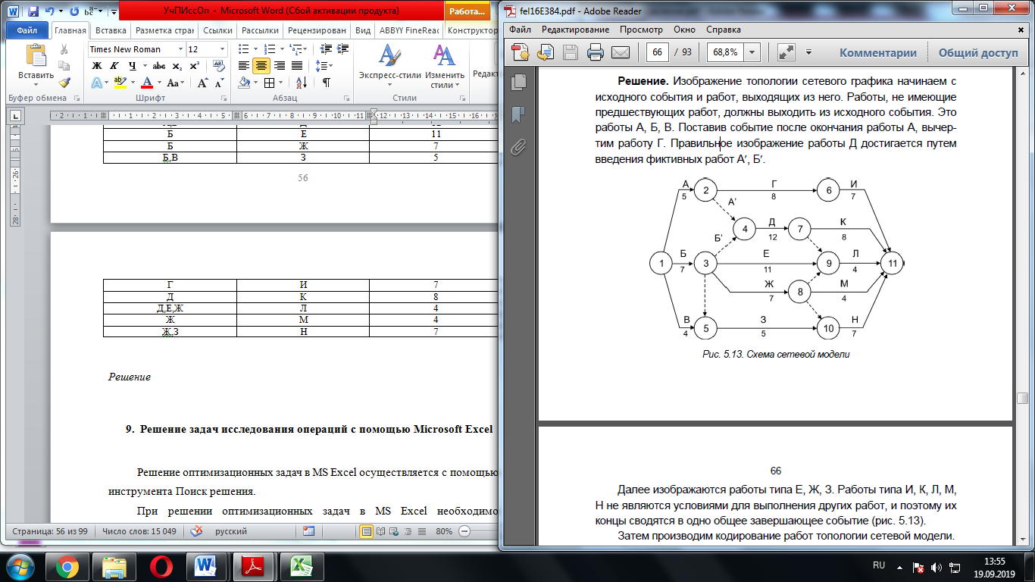

Рисунок 8.1 – Сетевой график

Затем производим кодирование работ топологии сетевой модели.

*Пример*

Согласно исходным данным, представленным в таблице. 8.1, с помощью матричного метода определить работы критического пути и его продолжительность.

*Решение*

Расчет сетевого графика начинается с вычерчивания матрицы.

В верхней строке и крайнем левом столбце записываются все события сетевого графика в порядке возрастания их номеров.

В клетках с координатами (*i*, *j*) таблицы записываются продолжительности работ сетевого графика *t*(*i*, *j*) (табл. 8.2).

Справа присоединяют два столбца: λ*j* и *i*′.

Столбец λ*j* заполняют сверху вниз путем сложения *t*(*i*, *j*), расположенного в *j*-м столбце, с числами λ*j*, вычисленными ранее и расположенными в *i*-й строке.

Таблица 8.2 – Расчет сетевого графика матричным методом

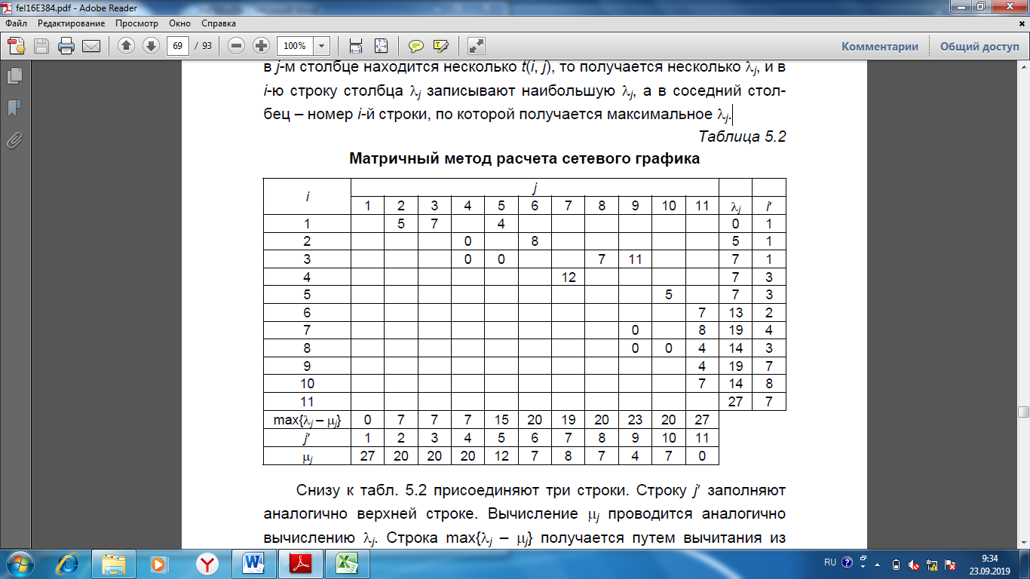

Если в *j*-м столбце находится несколько *t*(*i*, *j*), то получается несколько λ*j*, и в *i*-ю строку столбца λ*j* записывают наибольшую λ*j*, а в соседний столбец – номер *i-*й строки, по которой получается максимальное λ*j*.

Снизу к табл. 8.2 присоединяют три строки. Строку *j*′ заполняют аналогично верхней строке. Вычисление μ*j* проводится аналогично вычислению λ*j*. Строка max{λ*j* – μ*j*} получается путем вычитания из maxλ*j* величины μ*j*. Затем в столбце λ*j* и строке max{λ*j* – μ*j*} по диагонали находим одинаковые числа. Они определяют цифры критических работ, события которых записаны рядом – в *i*′столбце и *j*′ строке.

Определив на сетевой модели (рис. 5.13) работы критического пути, рассчитаем продолжительность критического пути:

Критический путь – (1, 3), (3, 4), (4, 7), (7, 11). *Т*кр = 27 дней.

# Решение задач исследования операций с помощью Microsoft Excel

Решение оптимизационных задач в MS Excel осуществляется с помощью инструмента Поиск решения.

При решении оптимизационных задач в MS Excel необходимо придерживаться следующего алгоритма:

1. составить математическую модель,
2. создать новую рабочую книгу и на рабочий лист Excel внести условия задачи в виде таблицы,
3. выполнить Данные → Анализ →Поиск решения,
4. в появившемся в диалоговом окне установить параметры поиска решения, выполнить решение,
5. выполнить анализ полученных результатов.

***Настройка доступа к инструменту Поиск решения***

Инструмент Поиск решения вызывается с помощью команды Данные → Анализ → Поиск решения (рис. 9.1).

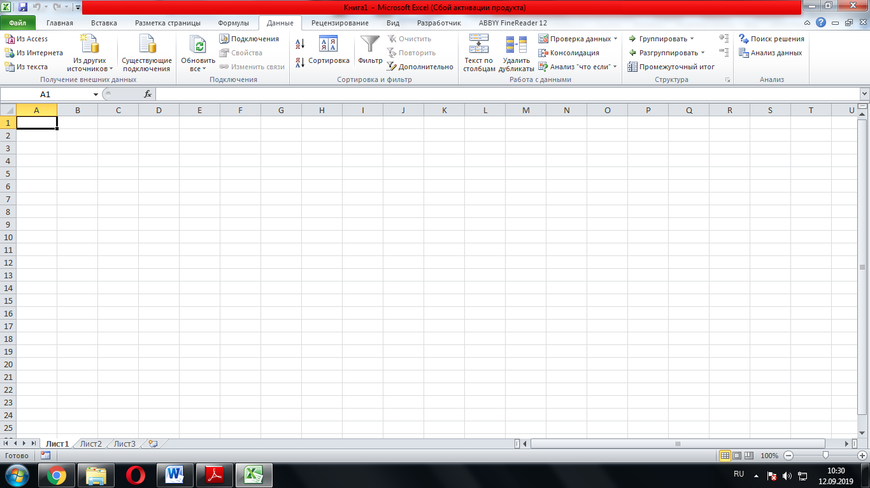

Рисунок 9.1 - Вызов инструмента Поиск решения

В случае, если инструмент Поиск решения отсутствует на вкладке Данные, то необходимо сделать следующее:

1. осуществить команду Файл → Параметры,
2. в окне Параметры Ехсеl выбрать категорию Надстройки (рис. 9.2).
3. в поле Управление выбрать Надстройки Excel →Перейти,

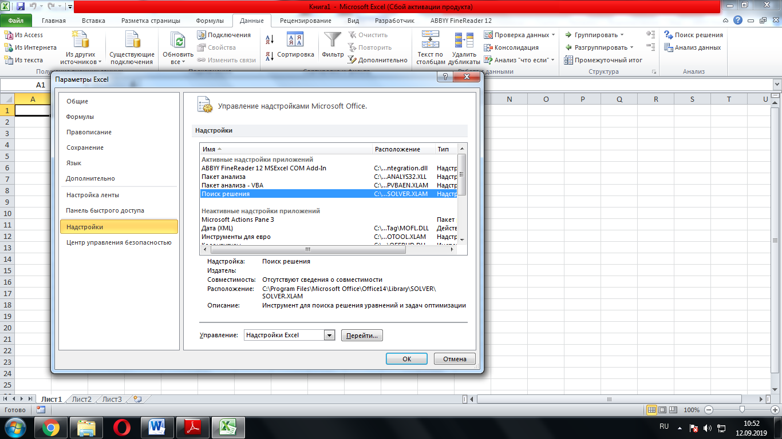

Рисунок 9.2 - Окно параметры Excel

1. в поле Доступные надстройки установить √ Поиск решения (рис. 9.3), нажать ОК.

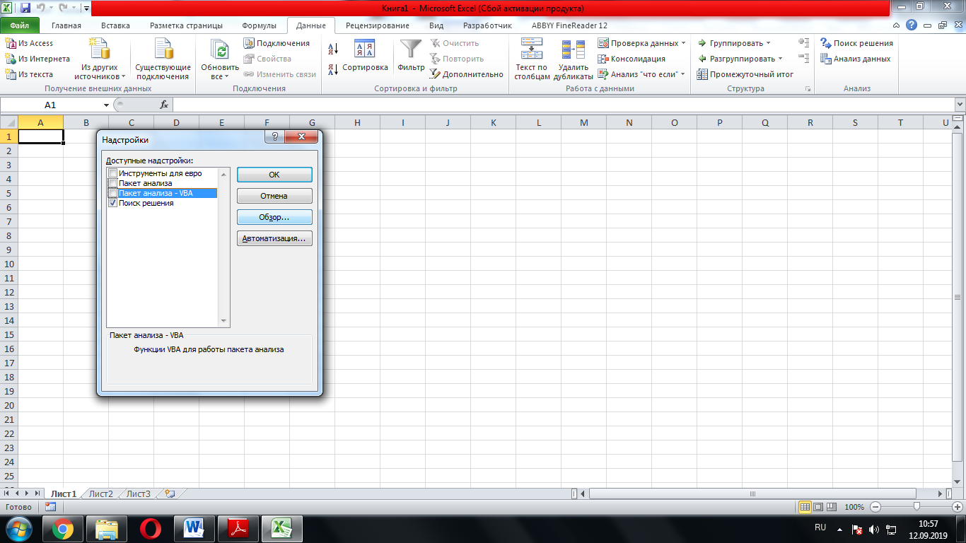

Рисунок 9.3 - Окно надстройки

***Параметры инструмента Поиск решения***

Для использования инструмента Поиск решения на листе рабочей книги Ехсеl необходимо задать исходные данные, целевую функцию, область изменяемых ячеек (*xn*), значения которых будут найдены в процессе решения. Решение (изменяемые ячейки) должно находиться в определенных пределах или удовлетворять определенным ограничениям.

В окне диалога *Параметры поиска решения* в поле *Оптимизировать целевую функцию* указывается адрес ячейки целевой функции (рис.9.4).

В поле *Изменяя ячейки переменных* указывается адрес блока ячеек, которые и будут решением.

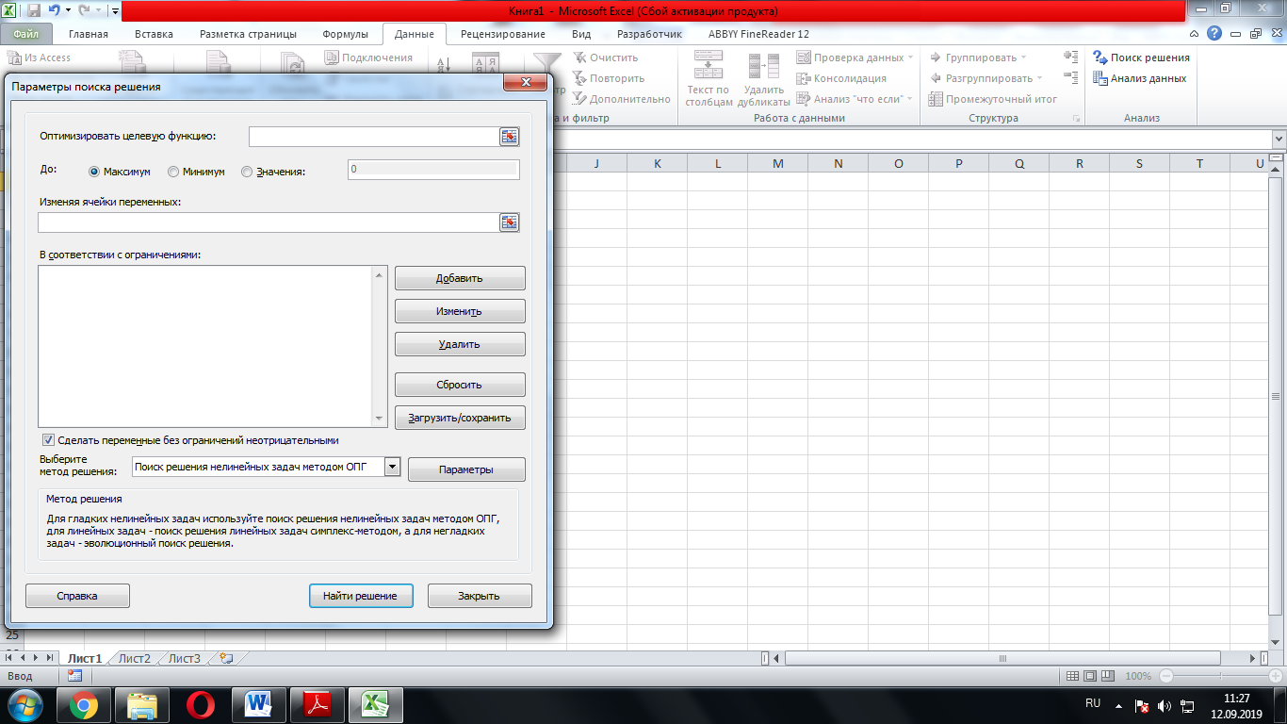

Рисунок. 9.4 - Окно Параметры поиска решения

В область *В соответствии с ограничениями* вводятся ограничения на решение.

С помощью Кнопок *Добавить, Изменить, Удалить* управляют ограничениями.

Диапазон для сохраняемой модели содержит информацию о целевой ячейке, об изменяемых ячейках, о каждом из ограничений и все значения окна диалога Параметры.

Флажок в поле *Сделать переменные без ограничений неотрицательными* позволяет не вводить дополнительно ограничения на изменяемые ячейки, если их значения неотрицательны.

Метод решения выбирается из раскрывающегося списка *Выберите метод решения* рассматриваемого окна диалога.

Кнопка *Найти решение* запускает процесс решения задачи.

## Задача оптимального планирования производства

*Пример*

Предприятие располагает следующими ресурсами: рабочая сила, сырье и оборудование в количестве соответственно 80(чел/дней), 480(кг), 130(станко/часов).

Используя перечисленные ресурсы, предприятие может выпускать изделия четырех видов. Информация о количестве единиц каждого ресурса необходимых для производства одного изделия каждоговида и доходах, получаемых предприятием от единицы каждого вида товаров, приведена в табл.9.1.

Таблица 9.1 – Исходные данные задачи

|  |  |  |  |  |  |
| --- | --- | --- | --- | --- | --- |
| Ресурсы | Нормы расхода ресурсов на единицу изделия | | | | Наличие  ресурсов |
| Изделие А | Изделие В | Изделие С | Изделие D |
| Труд | 7 | 2 | 2 | 6 | 80 |
| Сырье | 5 | 8 | 4 | 3 | 480 |
| Оборудование | 2 | 4 | 1 | 8 | 130 |
| Цена (тыс.руб.) | 3 | 4 | 3 | 1 |  |

Определить план выпуска продукции, при котором общая стоимость продукции будет максимальная (с помощью надстройки «Поиск решения»), кроме этого, определить теневые цены ресурсов и объяснить их экономический смысл.

*Решение*

1. ***Составим математическую модель согласно условию задачи***

Введем основные переменные задачи:

*x1, x2, x3, x4*-количество ковров каждого типа,

$c_{i}$*–* удельная прибыль на единицу изделия,

$a_{i}$– расход ресурсов на единицу изделия,

$b_{i}$– запас ресурсов по каждому изделию.

С учетом введенных переменных математическая модель задачи выглядит следующим образом:

Целевая функция



Ограничения по ресурсам

**

1. ***Введем исходные данные***

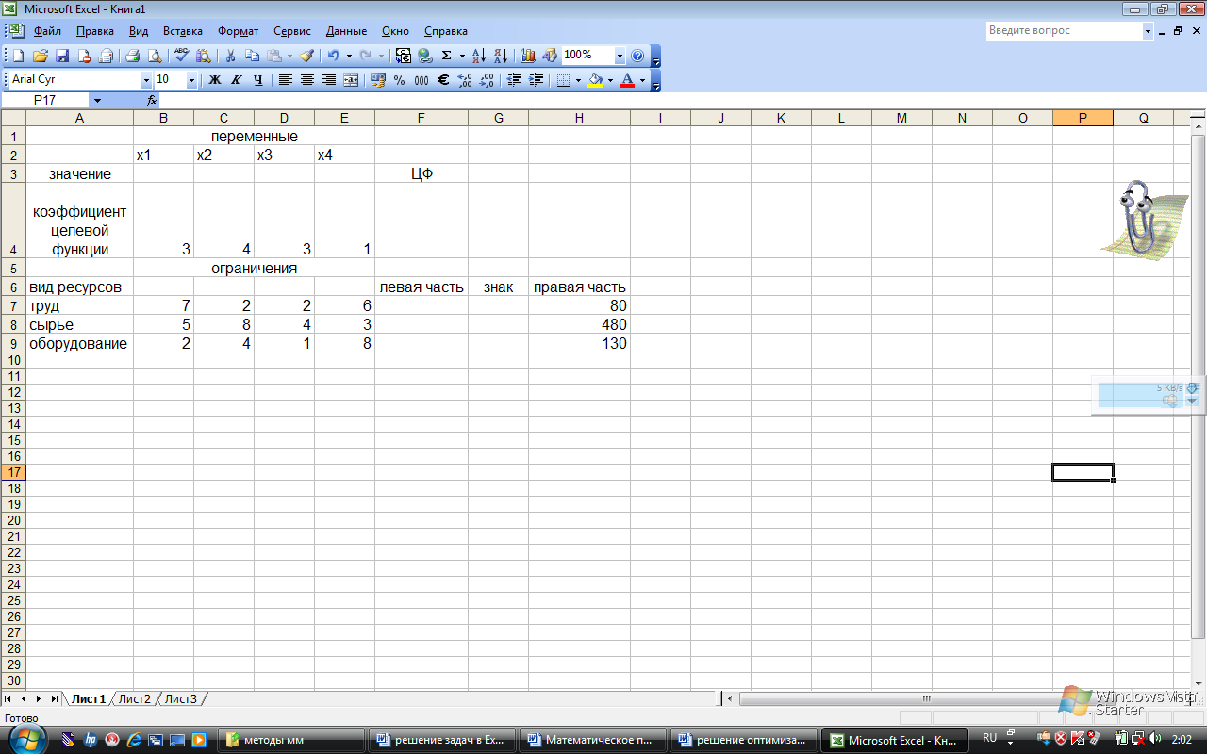

Рисунок 9.5 – Пример ввода исходных данных задачи

Введем зависимости для целевой функции и ограничений (рис.9.6).

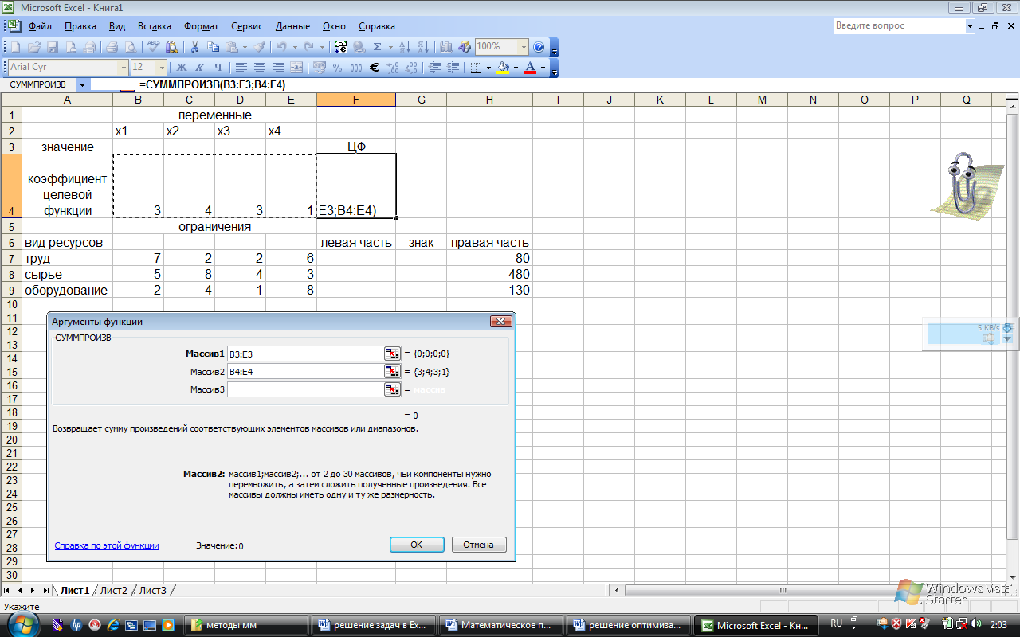

Рисунок 9.6 – Пример ввода зависимости для целевой функции

1. ***Запуск надстройки Поиск решения***

Установим в соответствующей строке ссылку на целевую ячейку и основные переменные.

Введем ограничения (рис.9.7).

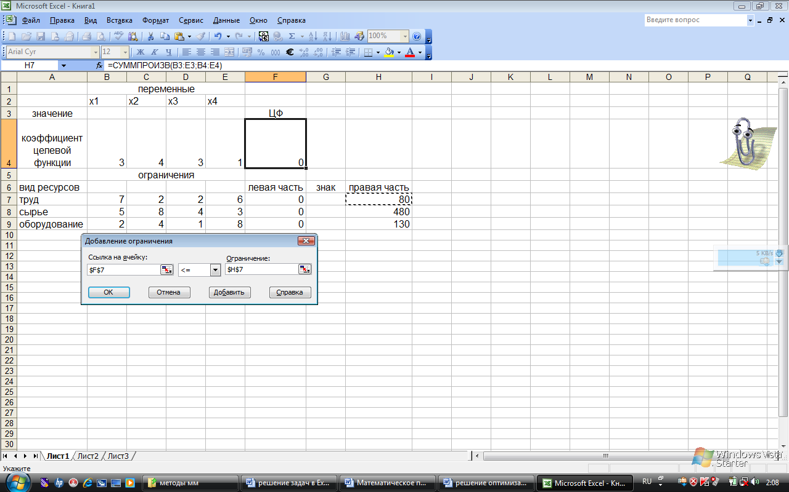

Рисунок 9.7 – Пример добавления ограничений

***4. Ввод параметров для решения ЗЛП***

В окне *Параметры поиска решения у*становить флажок *Линейная модель и ф*лажок *Неотрицательные значения*.

***5. Найти решение***

Полученное решение означает, что максимальный доход 150 тыс. руб. фабрика может получить при выпуске 30 ковров второго вида и 10 ковров третьего вида. При этом ресурсы труд и оборудование будут использованы полностью, а из 480 кг пряжи (ресурс сырье) будет использовано 280 кг (рис.9.8).

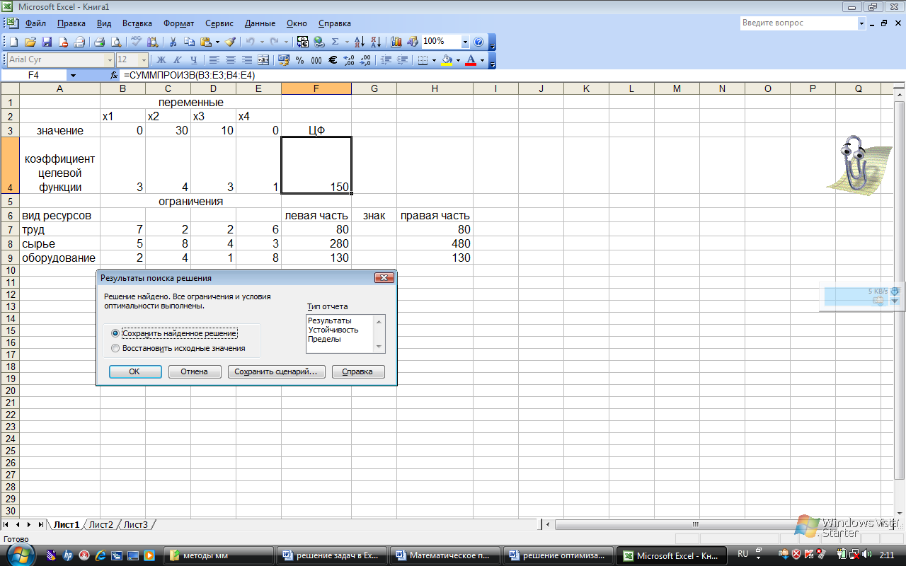

Рисунок 9.8 – Окно результатов поиска решения

***5. Создание «отчета по результатам» и «отчета по устойчивости»***

В отчете по результатам содержатся оптимальные значения переменных ***x1, x2, x3, x4*** , которые соответственно равны 0,10, 30,0; значение целевой функции – 150, а также левые части ограничений (рис.9.10).

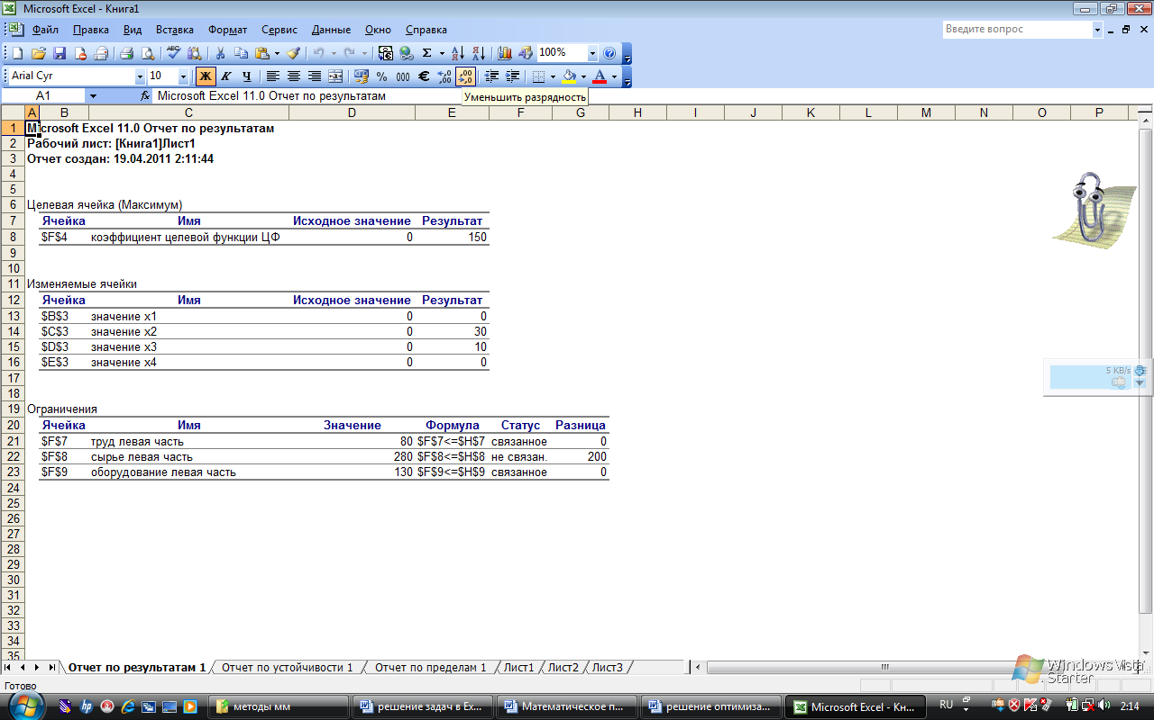

Рисунок 9.10 – Пример окна «Отчет по результатам»

Решение двойственной задачи можно найти в отчете по устойчивости. Теневые цены ресурсов труд, сырье и оборудование соответственно равны 4/3, 0, 1/3 или в десятичных дробях 1.3333, 0, 0.3333 (рис. 9.11).

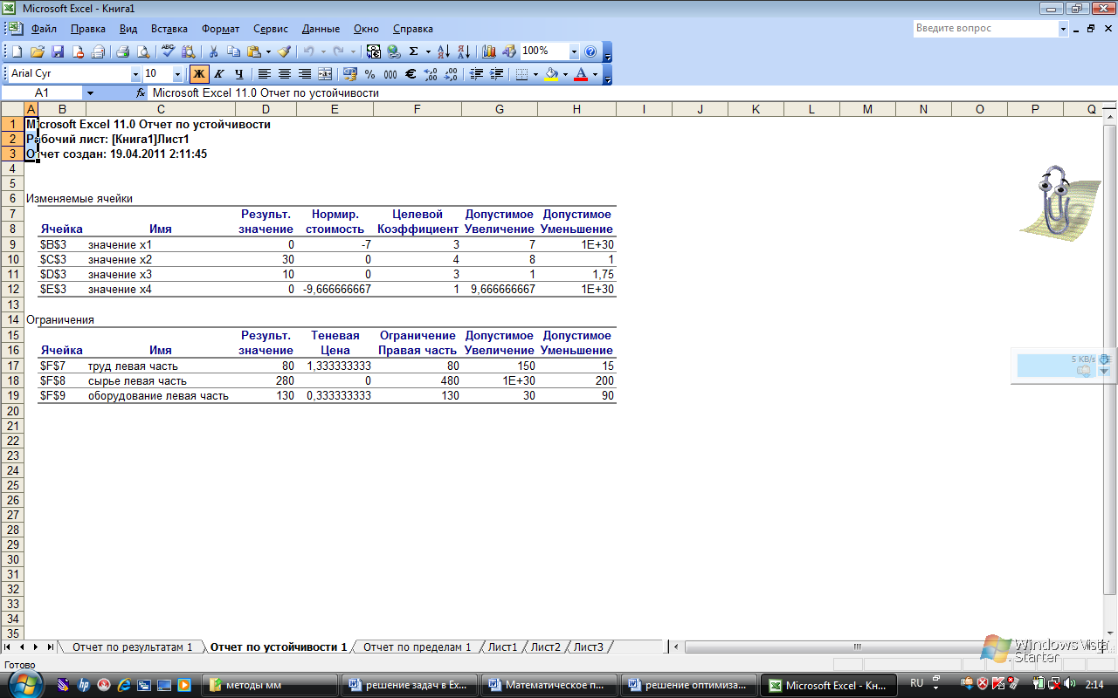

Рисунок 9.11 – Пример окна «Отчет по устойчивости»

Ресурсы труд и оборудование имеют отличные от нуля оценки 4/3 и 1/3 – эти ресурсы полностью используются в оптимальном плане, являются дефицитными, сдерживающими рост целевой функции. Правые части этих ограничений равны левым частям.

Ресурс сырье используется не полностью (280<480), поэтому имеет нулевую двойственную оценку (Y2=0). Этот ресурс не влияет на план выпуска продукции.

## Задача о смесях

*Пример*

Необходимо составить самый дешевый рацион питания цыплят, содержащий необходимое количество определенных питательных веществ тиамина Т и ниацина Н.

Пищевая ценность рациона (в калориях) должна быть не менее заданной.

Смесь для цыплят изготавливается из двух продуктов - К и С.

Известно содержание тиамина и ниацина в этих продуктах, а также питательная ценность К и С (в калориях). Исходные данные для расчетов приведены в таблице.

Таблица 9.2 – Исходные данные задачи оптимизации смеси

|  |  |  |  |
| --- | --- | --- | --- |
| Название вещества | Содержание в 1 унции продукта К | Содержание в 1 унции продукта С | Потребность |
| Вещество Т | 0,10 мг | 0,25 мг | 1,00 мг |
| Вещество Н | 1,00 мг | 0,25 мг | 5,00 мг |
| Калории | 110,00 | 120,00 | 400,00 |
| Стоимость 1 унции, в центах | 3,8 | 4,2 |  |

Определить сколько К и С надо взять для одной порции куриного корма, чтобы цыплята получили необходимую им дозу веществ Н и Т и калорий (или больше), а стоимость порции была минимальна?

*Решение*

1. ***Составим математическую модель согласно условию задачи***





1. ***Введем исходные данные***

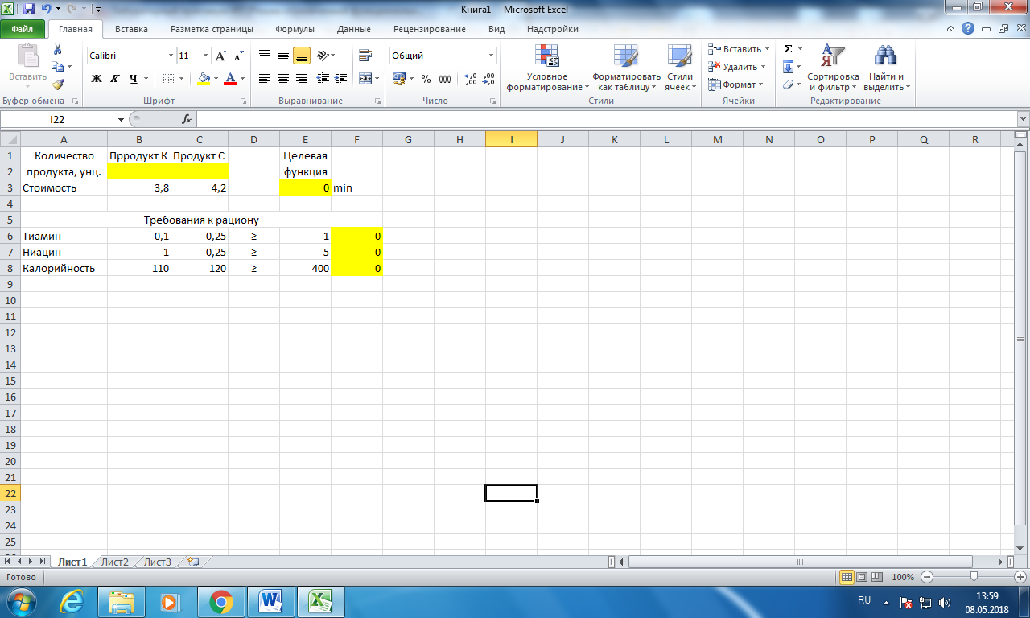

Рисунок 9.12 – Пример ввода исходных данных задачи

1. ***Запуск надстройки Поиск решения***

Установим в соответствующей строке ссылку на целевую ячейку и основные переменные.

Введем ограничения (рис.9.13).

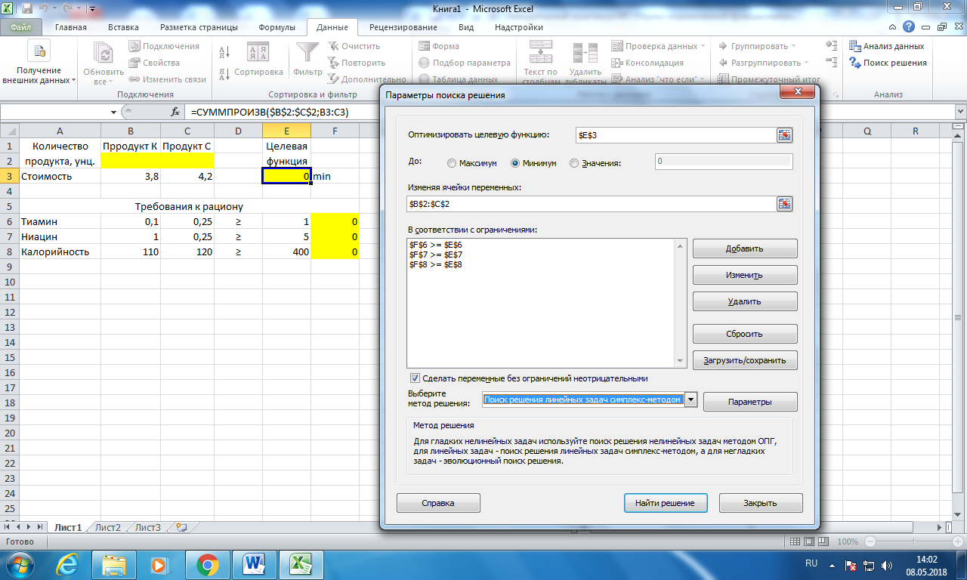

Рисунок 9.13 – Заполнение параметров поиска решения

***4. Ввод параметров для решения ЗЛП***

В окне *Параметры поиска решения у*становить флажок *Линейная модель и ф*лажок *Неотрицательные значения*.

***5. Найти решение***

Анализируя полученное решение, можно сделать вывод, что самый дешевый рацион стоит 26,22 цента и содержит 4,44 унции продукта К и 2,22 унции продукта С.

## Транспортная задача линейного программирования

*Пример*

Исходные данные задачи по перевозке товара из складов в магазины согласно заявленным тарифам представлены в таблице 9.3.

Определить оптимальный план организации транспортных перевозок штучного товара со складов в магазины.

Таблица 9.3 – Исходные данные задачи

|  |  |  |  |  |
| --- | --- | --- | --- | --- |
| Тарифы, руб./шт. | Магазин №1 | Магазин №2 | Магазин №3 | Запасы, шт. |
| Склад №1 | 2 | 9 | 7 | 25 |
| Склад №2 | 1 | 0 | 5 | 50 |
| Склад №3 | 5 | 4 | 100 | 35 |
| Склад №4 | 2 | 3 | 6 | 75 |
| Потребности, шт | 45 | 90 | 50 |  |

*Решение*

1. ***Составим математическую модель согласно условию задачи***

Задача является закрытой, поскольку .

Целевая функция и ограничения данной задачи имеют вид:





1. ***Введем исходные данные***

Введем зависимости для целевой функции и ограничений.

1. ***Запуск надстройки Поиск решения***

Установим в соответствующей строке ссылку на целевую ячейку и основные переменные.

Введем ограничения (рис.9.14).

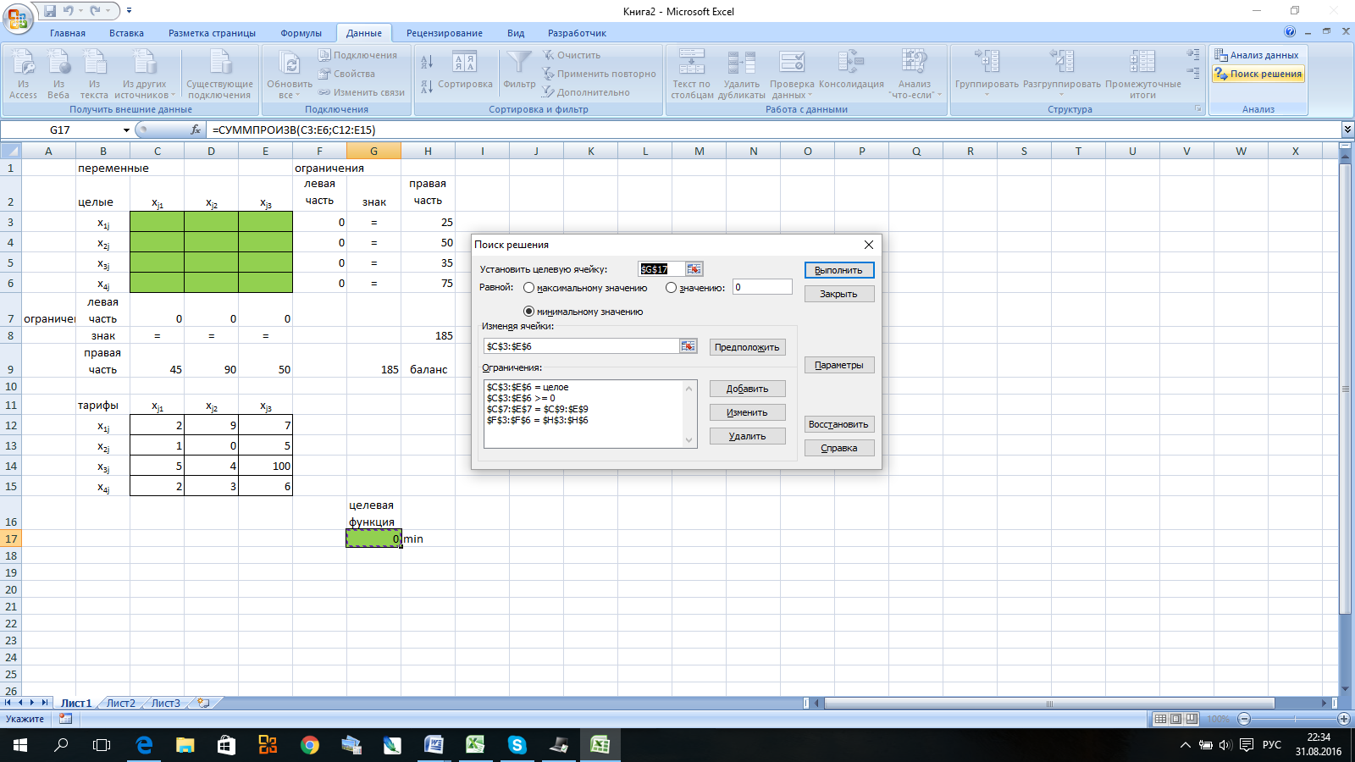

Рисунок 9.14 – Пример добавления ограничений

***4. Ввод параметров для решения ЗЛП***

В окне *Параметры поиска решения у*становить флажок *Линейная модель и ф*лажок *Неотрицательные значения*.

***5. Найти решение***

В результате решения задачи получили общую стоимость перевозок 545 у.е.

Покажем результаты решения задачи еще в виде отчетов по результатам, устойчивости и пределам (рис.9.15).

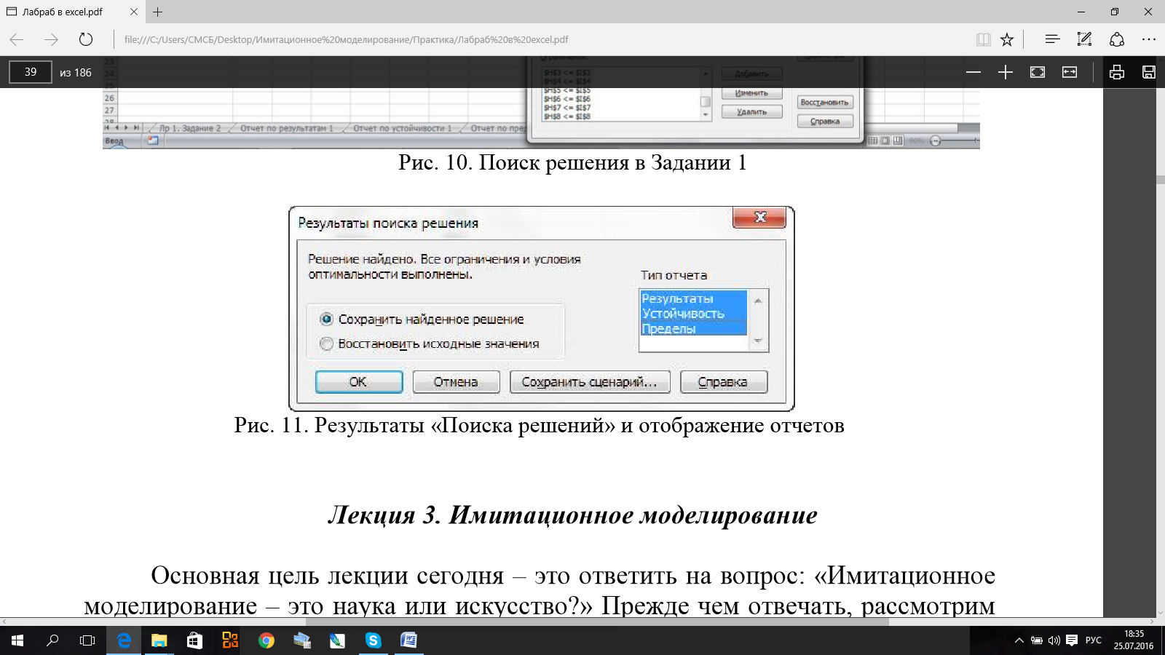

Рисунок 9.15 – Окно «Результаты поиска решения» и отображение отчетов

## Задача о назначениях

*Пример*

Для монтажа четырех объектов (n=4) требуется четыре крана (n=4). Известно время монтажа i-м краном j-го объекта (i=1, 2, 3, 4, j=1, 2, 3, 4) (табл. _)

Таблица 9.4 - Затраты времени на монтаж объектов

|  |  |  |  |  |  |
| --- | --- | --- | --- | --- | --- |
| Код крана | Объекты | | | | |
| 1 | 2 | | 3 | 4 |
| 1 | 3 | 7 | 5 | | 8 |
| 2 | 2 | 4 | 4 | | 5 |
| 3 | 4 | 7 | 2 | | 8 |
| 4 | 9 | 7 | 3 | | 8 |

Необходимо распределить краны по объектам так, чтобы суммарное время монтажа всех объектов было минимальным. Каждый кран может обслуживать любой объект. На объекте работает только один кран.

*Решение*

1. ***Составим математическую модель согласно условию задачи***

Целевая функция и ограничения данной задачи имеют вид:





Задача о назначениях является сбалансированной, т.к. число объектов равно числу кранов для выполнения работ на данных объектах.

1. ***Введем исходные данные***

Введем зависимости для целевой функции и ограничений.

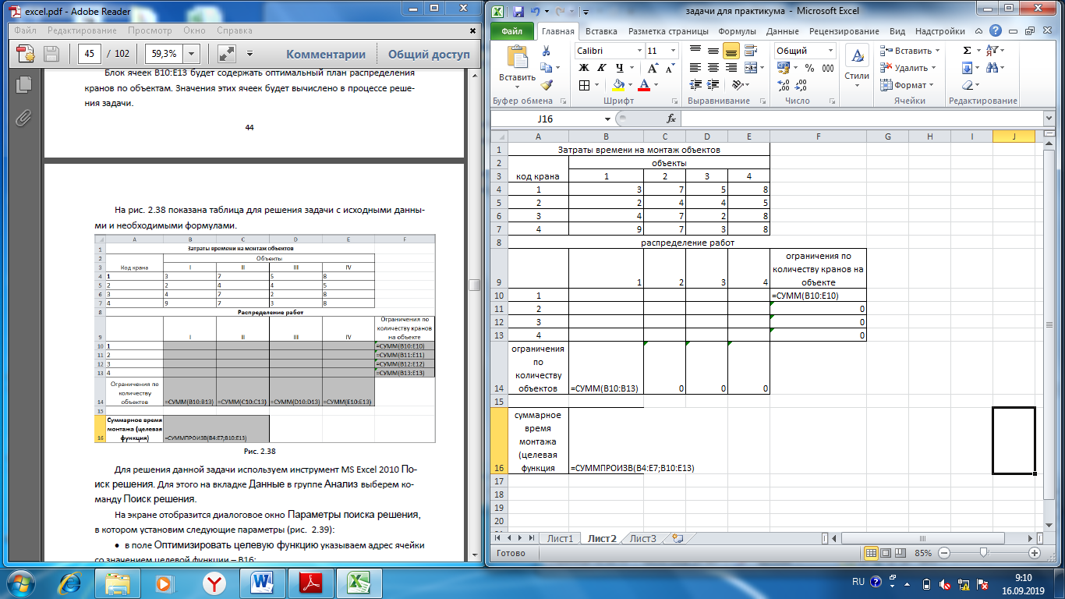

Рисунок 9.16 – Ввод зависимостей для целевой функции и ограничений

1. ***Запуск надстройки Поиск решения***

Установим в соответствующей строке ссылку на целевую ячейку и основные переменные. Введем ограничения (рис.9.17).

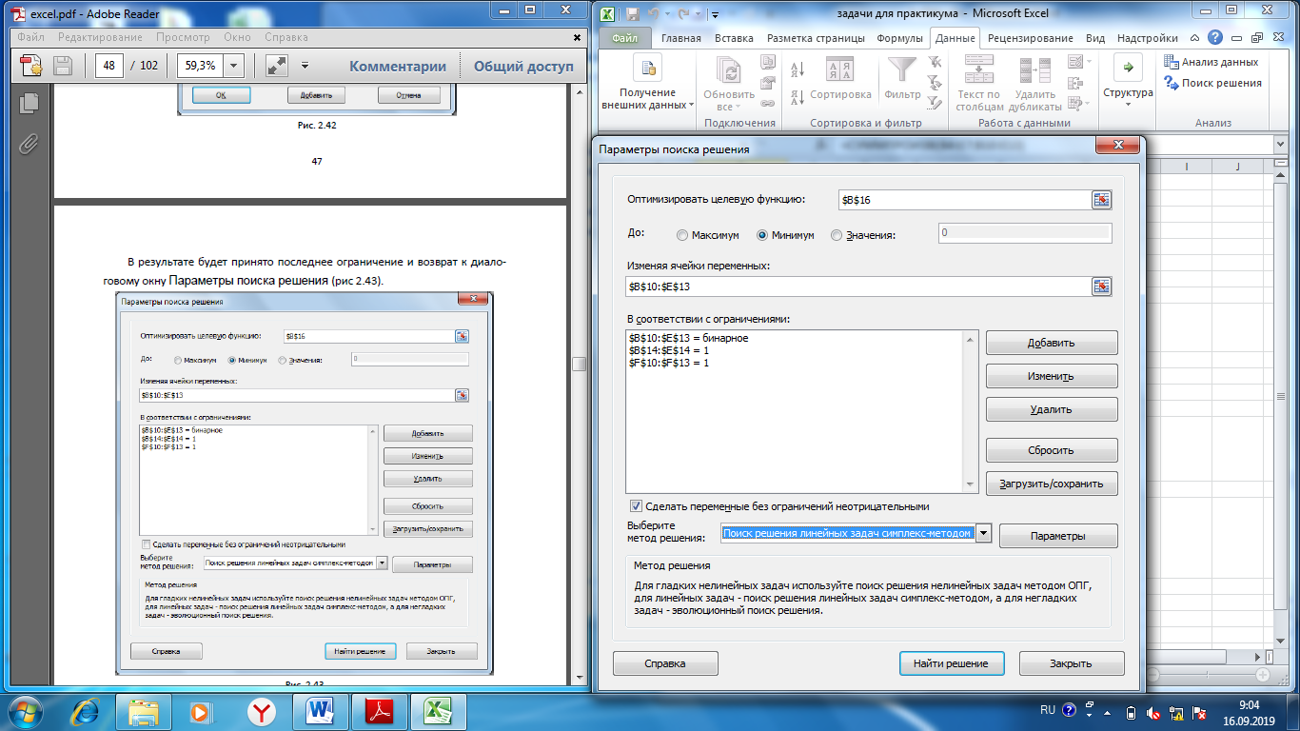

Рисунок 9.17 – Ввод ограничений

1. ***Ввод параметров для решения ЗЛП***

В окне *Параметры поиска решения у*становить флажок *Линейная модель и ф*лажок *Неотрицательные значения*.

1. ***Найти решение***

В результате решения задачи получили суммарное время монтажа всех объектов 17 ед. (рис.9.18). При этом распределение кранов по объектам следующее:

1-й кран занимается монтажом 1 объекта;

2-й – 2 объекта;

3-й – 3объекта;

4-й – 4 объекта.

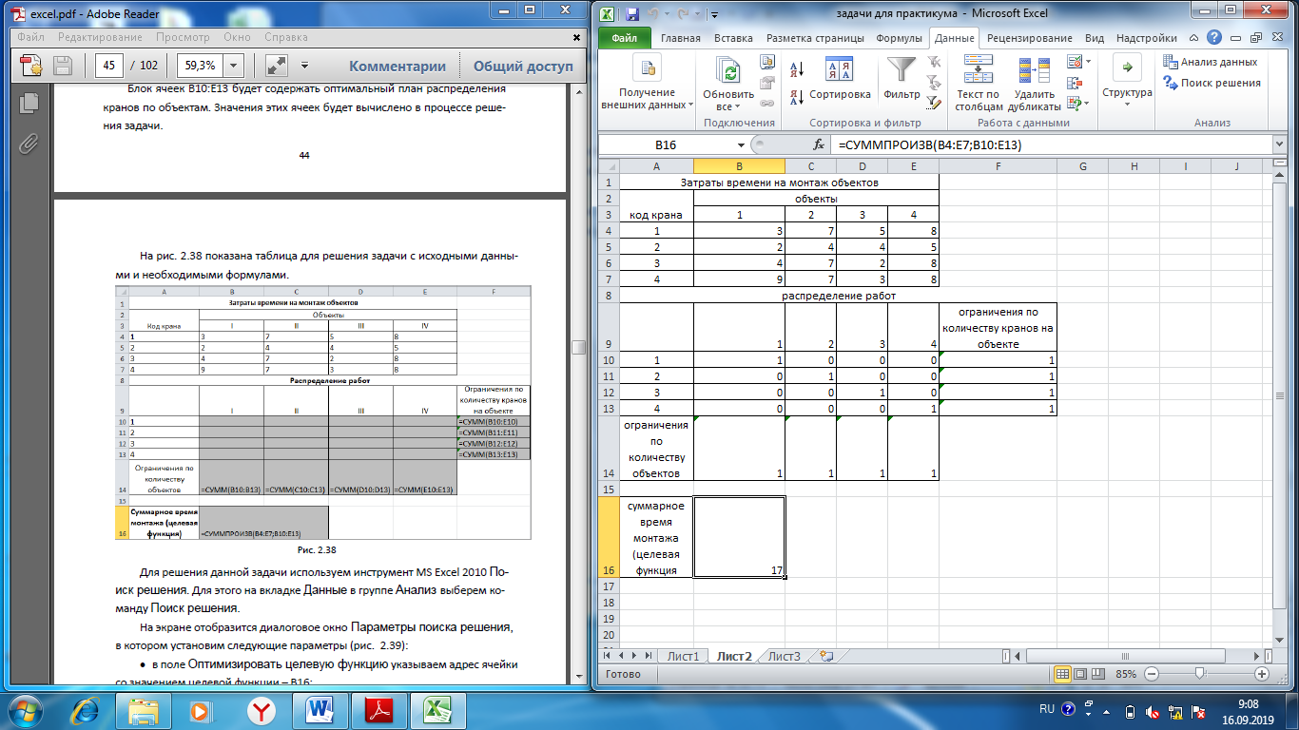

Рисунок 9.18 – Итоги решения задачи

Для решения данной задачи доступен для вывода только отчет по результатам.

## Задача коммивояжера

Рассмотрим задачу:

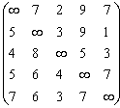

1. ***Составим математическую модель согласно условию задачи***
2. ***Введем исходные данные***

В ячейки В13:F17 вводим матрицу расстояний.

Вводим формулы согласно следующей таблицы.

|  |  |  |
| --- | --- | --- |
| Ячейка | Формула | Примечание |
| В9 | =СУММ(В4:В8) | Копируем в диапазон В9:F9 |
| G4 | =СУММ(В4:F4) | Копируем в диапазон G4:G8 |
| С19 | =СУММПРОИЗВ(B4:F8;B13:F17) | Целевая функция |
| Е19 | =B4+C5+D6+E7+F8 | Исключение пути *i → i* |
| В23 | =$C$10–C10+4*C5 | Копируем в диапазон В23:Е23 |
| В24 | =$D$10–C10+4*C6 | Копируем в диапазон В24:Е24 |
| В25 | =$E$10–C10+4*C7 | Копируем в диапазон В25:Е25 |
| В26 | =$F$10–C10+4*C8 | Копируем в диапазон В26:Е26 |

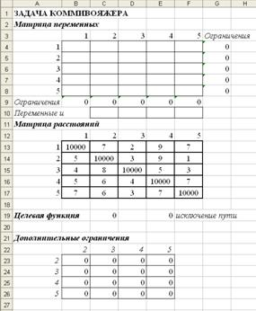  
Рисунок 9.19 - Исходные данные задачи

1. ***Запуск надстройки Поиск решения***

Установим в соответствующей строке ссылку на целевую ячейку и основные переменные. Введем ограничения (рис.9.20).

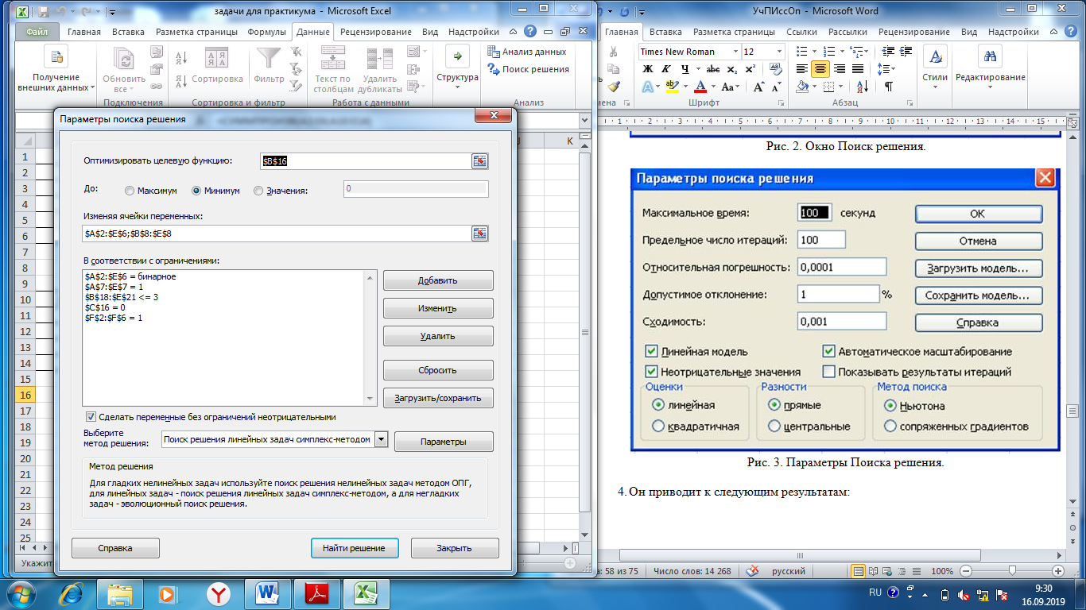  
Рисунок 9.20 - Окно Поиск решения

1. ***Ввод параметров для решения ЗЛП***

В окне *Параметры поиска решения у*становить флажок *Линейная модель и ф*лажок *Неотрицательные значения*.

1. ***Найти решение***

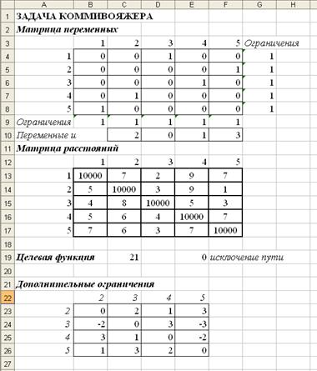  
Рисунок 9.21 - Результаты решения задачи коммивояжера

Ответ: маршрут 1*→*3*→*4*→*2*→*5*→*1. Длина маршрута –21.

## Задача нелинейного программирования

*Пример*

Агропромышленное предприятие занимается производством двух видов продукции (j = 1, 2). При производстве продукции используется три вида ресурсов (i = 1, 2, 3). Расход ресурсов на производство единицы продукции j-го вида с учетом брака можно записать в виде выражения , прибыль в зависимости от объемов производства - , где  – объем продукции j-го вида;  – норма расхода i-го ресурса на производство единицы продукции j-го вида;  – коэффициент изменения расхода соответствующего ресурса с учетом выпуска бракованных изделий;  – прибыль от реализации единицы продукции j-го вида;  – коэффициент изменения прибыли, влияющий на объем производства продукции j-го вида.

Необходимо определить объемы производства продукции, с учетом максимальной прибыли.

Исходные данные задачи приведем в таблице:

Таблица 9.5 – Исходные данные

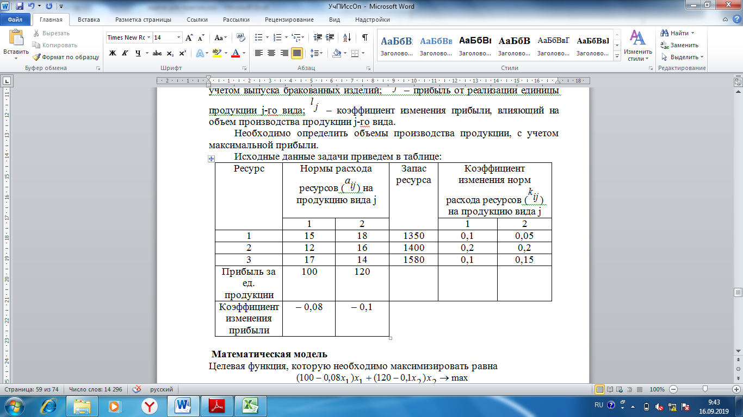

1. ***Составим математическую модель согласно условию задачи***

Целевая функция



при ограничениях



Математическую модель приведем к виду, пригодному для использования в Excel. После раскрытия скобок получаем





1. ***Введем исходные данные***

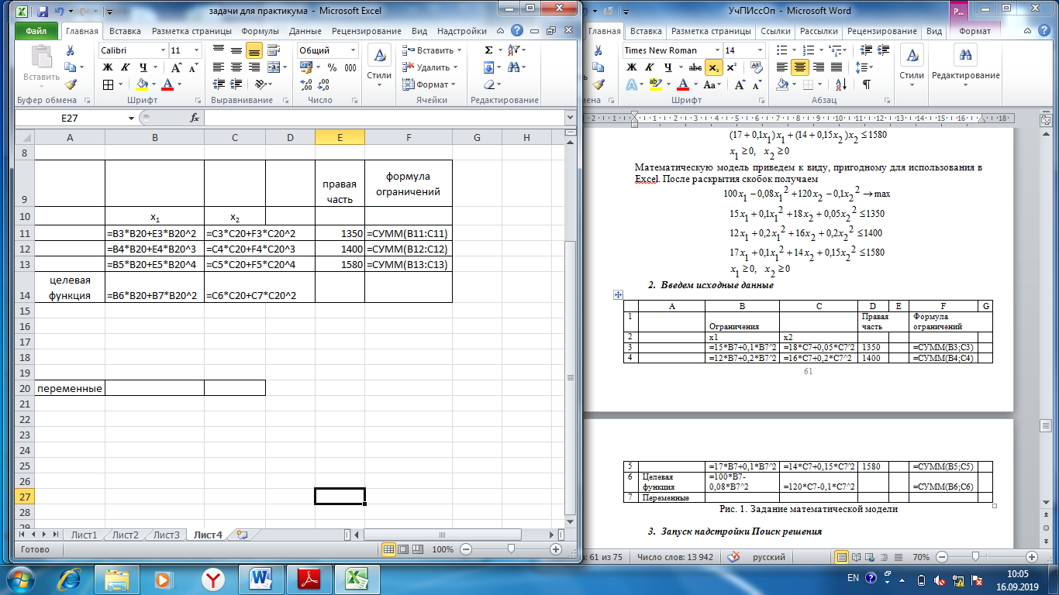

Рисунок 9.22 - Задание математической модели

1. ***Запуск надстройки Поиск решения***

Установим в соответствующей строке ссылку на целевую ячейку и основные переменные.

Введем ограничения (рис.9.23).

1. ***Ввод параметров для решения ЗНП***

В окне *Параметры поиска решения у*становить флажок *нелинейная модель и ф*лажок *Неотрицательные значения*.

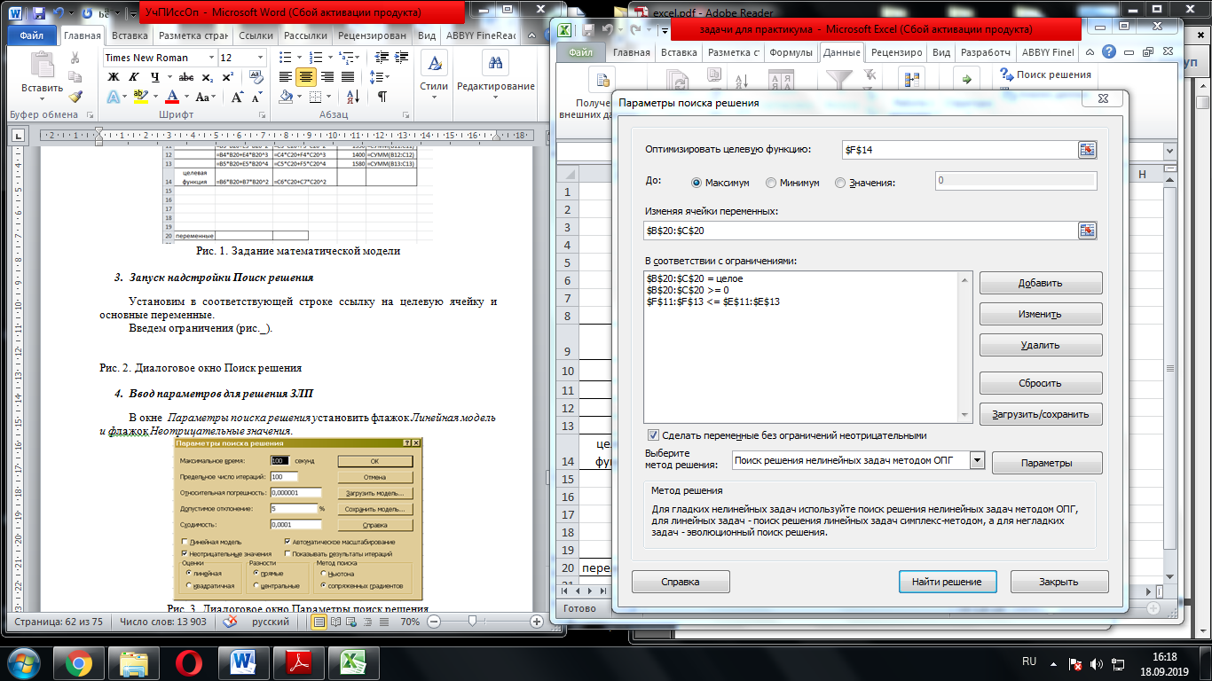

Рисунок 9.23 - Диалоговое окно Поиск решения

1. ***Найти решение***

В ячейках B20 и C20 отображены объемы производства продукции х1 = 9 и х2= 8, при этом суммарная максимальная прибыль равна 1872,88 (ячейка F14) (рис.9.24).

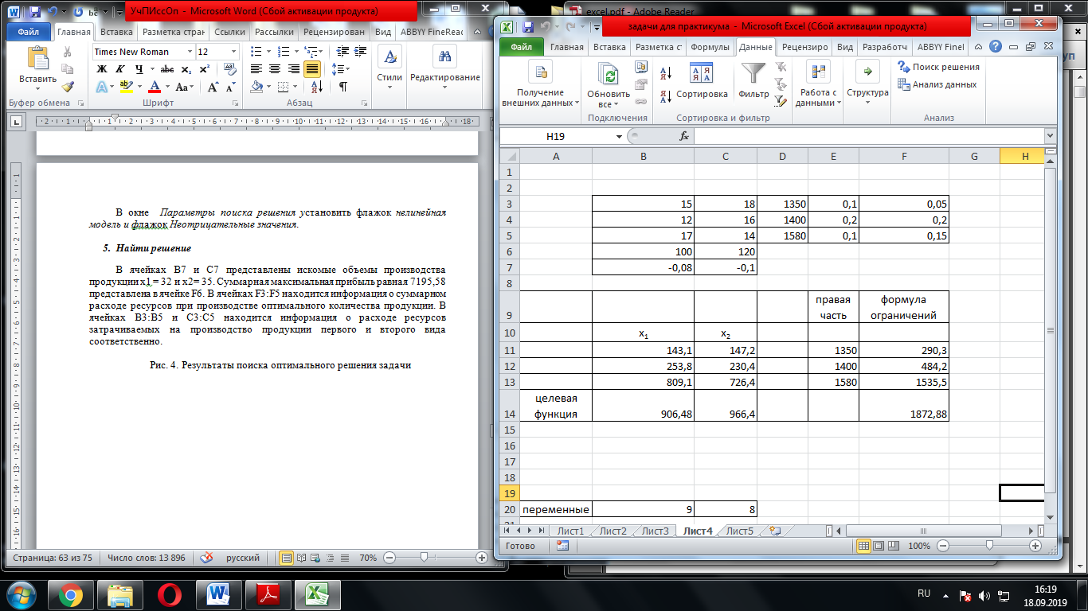

Рисунок 9.24 - Результаты поиска оптимального решения задачи

В ячейках F11:F13 находится информация о суммарном расходе ресурсов, в ячейках В11:В13 и С11:С5 - информация о расходе ресурсов затрачиваемых на производство продукции 1 и 2 вида.

## Задача сетевого планирования и управления

*Пример*

В проекте при проведении работ выделено 8 событий (0,1,2,3,4,5,6,7), связанных с работами (i – j ), где i,j 0,1,2,3…,7 и i ≠ j, например, событие 1 связано с событием 2 работой (1-2). Продолжительность работ указана в таблице 9.6.

Таблица 9.6 – Исходные данные задачи

|  |  |  |  |  |  |  |  |  |  |  |  |  |  |  |  |  |
| --- | --- | --- | --- | --- | --- | --- | --- | --- | --- | --- | --- | --- | --- | --- | --- | --- |
| Работа | 0-1 | 0-2 | 0-3 | 1-2 | 1-3 | 1-4 | 2-3 | 2-4 | 2-5 | 3-4 | 3-5 | 4-5 | 4-6 | 5-6 | 5-7 | 6-7 |
| Длит. дни | 8 | 12 | 10 | 8 | 10 | 4 | 10 | 6 | 8 | 12 | 5 | 8 | 6 | 6 | 7 | 5 |

На основе исходных данных (табл.9.6) необходимо построить сетевой график, определить критический путь.

1. ***Составим сетевой график согласно условию задачи***

Исходные данные представлены работами, процесс начинается событием Ѕ0 и заканчивается событием Ѕ7. Все остальные события являются промежуточными.

Построим график процесса, размещая события в последовательности от Ѕ0 до Ѕ7.

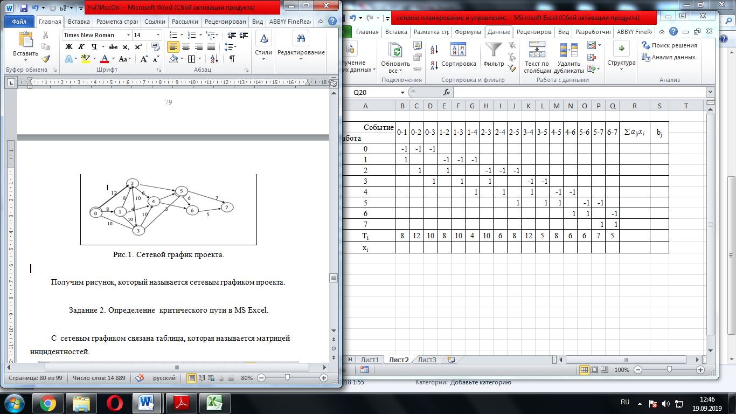

Рисунок 9.25 - Сетевой график проекта

Получим рисунок, который называется сетевым графиком проекта.

1. ***Исходные данные введем в виде матрицы инцидентности***

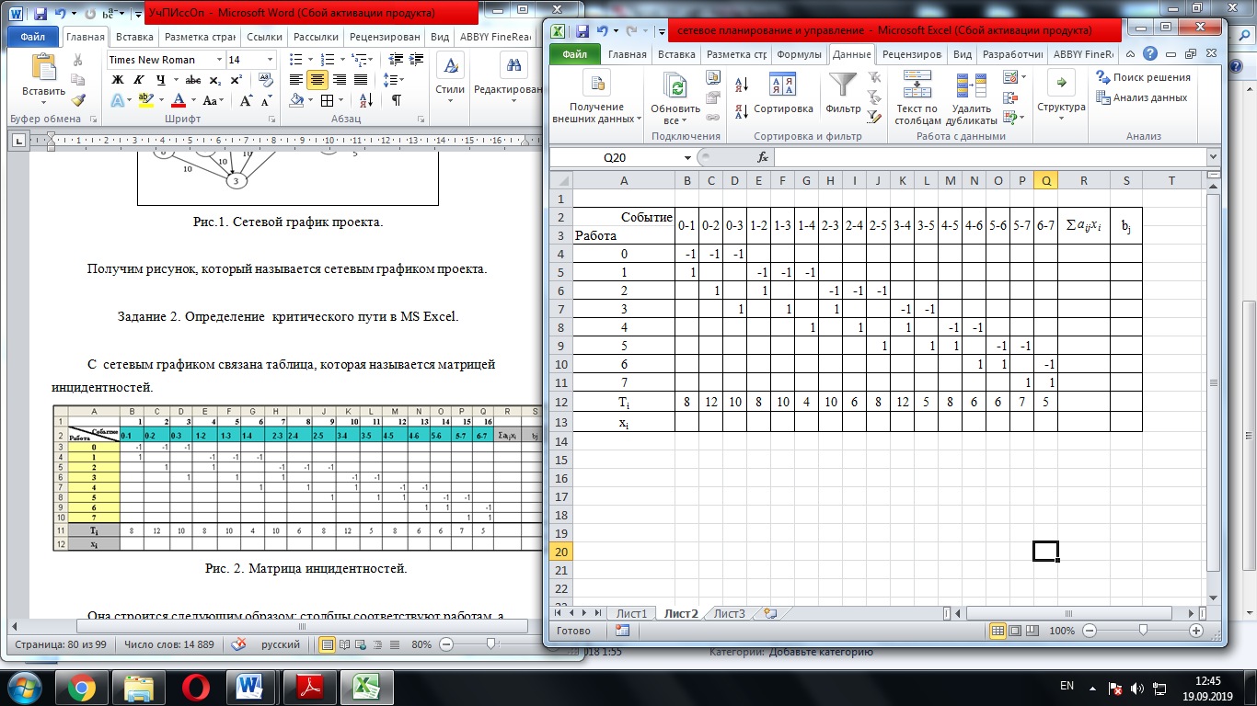

Рисунок 9.26 - Матрица инцидентностей

Матрица инцидентностей строится по следующим правилам:

* столбцы соответствуют работам, строки событиям;
* если для дуги (i - j) начало соответствует i, а конец дуги соответствует j, то элемент матрицы в строке i будет равен «-1», в строке j – «1», а остальные элементы столбца равны 0.

Для обеспечения проверки вводимых значений в диапазон ячеек B4:Q11 создадим список подстановки (выделить диапазон B4:Q11, выполнить команду Данные/Проверка… , в окне Проверка вводимых значений на вкладке Параметры задать Тип данных «Список», в поле Источник ввести значения: -1;1).

В диапазон ячеек В12:Q12 введем продолжительность работ (рис.9.26).

Среди различных путей сетевого графика наибольший интерес представляет полный путь L – любой путь, начало которого совпадает с исходным событием сети, а конец – с завершающим.

Полными путями являются пути:

Ѕ0 Ѕ3 Ѕ5 Ѕ7 продолжительность его22 ед.

Ѕ0 Ѕ2 Ѕ3 Ѕ4 Ѕ6 Ѕ7 продолжительность 45 ед.

Критический путь имеет максимальную продолжительность.

Для вычисления критического пути введем переменные хi = 0, если ребро не принадлежит пути и хi =1, если принадлежит. Такие переменные называются булевыми или двоичными.

1. ***Составим математическую модель согласно условию задачи.***

Рассмотрим функцию

, (9.1)

где Ti – исходные значения продолжительности работ.

По условию эта функция для критического пути должна быть максимальной. Построим систему ограничений. Все ограничения имеют вид:

, (9.2)

где bj = -1 – для начальной вершины, bj = 1 – для конечной вершины, bj = 0 для всех промежуточных вершин, aij – элементы строки матрицы инцидентностей

Для начального события Ѕ0 (вершина, исходящая для всех путей): -х1-х2-х3= -1

Для первого события Ѕ1: х1-х4- х5- х6=0

Для второго события Ѕ2: х2+х4- х7-х8 –х9=0

Для третьего события Ѕ3: х3+х5+х7- х10-х11=0

Для четвертого события Ѕ4: х6+х8 +х10-х12-х13=0

Для пятого события Ѕ5: х9+х11 +х12-х14-х15=0

Для шестого события Ѕ6: х13+х14 -х16=0

Для седьмого события Ѕ7 (завершающего) х15 +х16=1

Начальные значения всех переменных примем равными 1.

Для нахождения критического пути введем исходные данные (рис.9.26):

* в строке 12 введем переменные xi, равные 1.
* в столбце R рассчитать , с помощью СУММПРОИЗ.
* в столбец S ввести ограничения bj, учитывая, что bj = -1 – для начальной вершины, bj = 1 – для конечной вершины, bj = 0 для всех промежуточных вершин.
* в ячейке R11 рассчитайте .

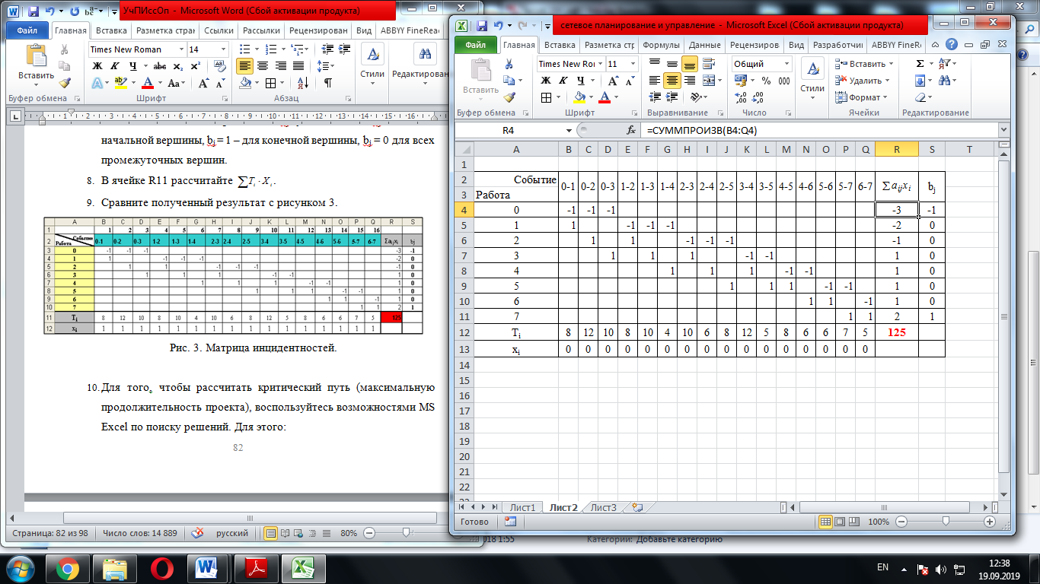

Рисунок 9.26 - Матрица инцидентностей

1. ***Запуск надстройки Поиск решения***
2. ***Ввод параметров для решения ЗНП***

В диалоговом окне Поиск решения установите параметры поиска решения согласно рис.9.27.

Установите параметры модели – Линейная и Неотрицательные значения, щелкнув по кнопке Параметры диалогового окна Поиск решения.

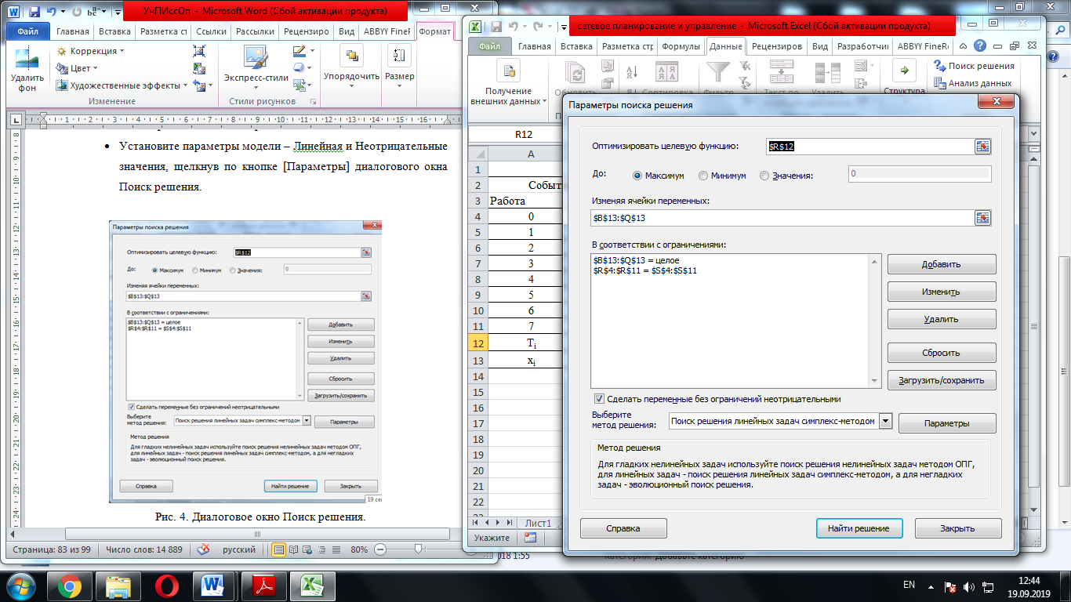

Рисунок 9.27 - Диалоговое окно Поиск решения

1. ***Найти решение***

Щелкните по кнопке Выполнить и в окне Результат поиска решения установите опцию «Сохранить найденное значение» и выберите Тип отчета – Результаты.

По результатам поиска определите критический путь и сравните с рис.9.28.

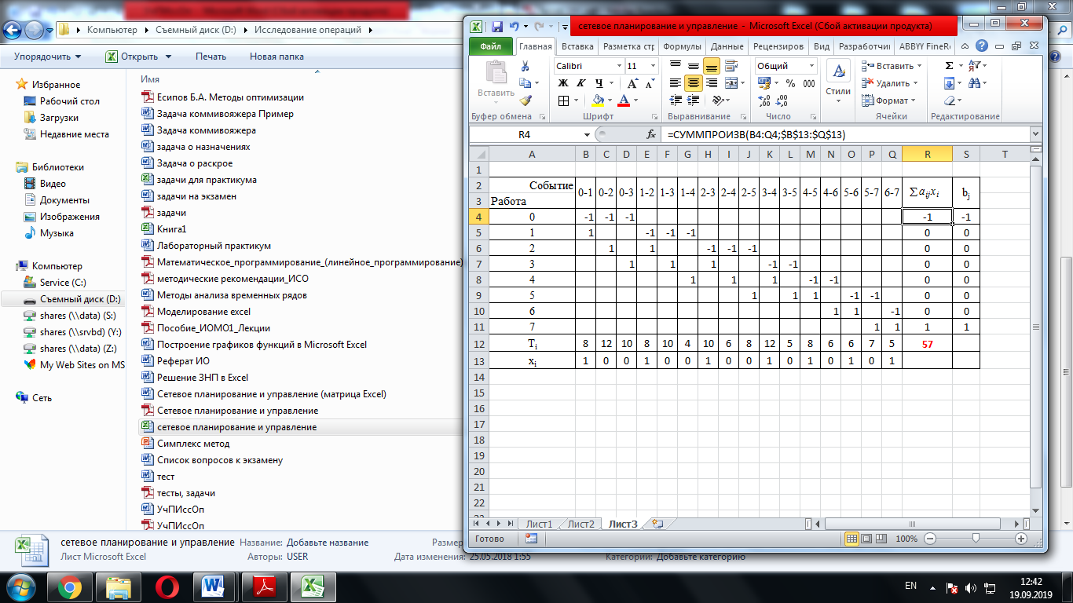

Рисунок 9.28 - Результат поиска решения.

Значение целевой функции равно 57 ед., критический путь включает работы Р01Р12 Р23 Р 34 Р 45 Р 56Р67.

# Вопросы для самопроверки

**Основные типы задач в математическом программировании и их интерпретация**

1. Основные понятия математического программирования.

2. Классификация оптимизационных задач.

3. Классификация методов решения задач математического программирования.

4. Неопределенность в задачах математического программирования.

5. Признаки моделей математического программирования.

**Задачи линейного программирования.**

1. Записи задачи линейного программирования.

2. Исходная и двойственная задачи.

3. Методы решения задач линейного программирования.

4. Основные теоремы двойственности.

5. Прикладные программы решения задач линейного программирования.

6. Приложения задач линейного программирования.

**Специальные задачи математического программирования.**

1. Задача целочисленного математического программирования.

2. Методы решения задачи целочисленного математического программирования.

3. Задача параметрического программирования с одним параметром.

4. Задача параметрического программирования с многими параметрами.

5. Решение задачи параметрического программирования.

6. Задача дробно-линейного программирования и ее решение.

7. Транспортная задача.

8. Методы решения транспортных задач.

**Задачи математического программирования в условиях неопределенности**

1. Задача математического программирования с интервальными параметрами.

2. Задача математического программирования со случайными параметрами.

3. Решение задачи математического программирования с интервальными параметрами.

4. Алгоритмы решения задачи математического программирования со случайными параметрами.

**Задачи нелинейного программирования**

1. Задача выпуклого программирования и теорема Куна-Таккера.

2. Решение задач квадратичного и нелинейного программирования с помощью градиентных методов.

3. Методы внешних штрафных функций.

4. Методы внешних барьерных функций.

**Сетевые модели**

1. Построение сетевых моделей.

2. Решение оптимизационных задач сетевого планирования

**Динамические модели.**

1. Динамические модели в экономике и связанные с ними понятия.

2. Управляемые динамические системы в экономике и их исследование.

3. Модели оптимального управления в экономике.

# Итоговый тест

1. Термин "исследование операций” появился …

в годы второй мировой войны

* 1. в 50-ые годы XX века
  2. в 60-ые годы XX века
  3. в 70-ые годы XX века
  4. в 90-ые годы XX века
  5. в начале XXI века

1. Под исследованием операций понимают (выберите наиболее подходящий вариант) …
   1. комплекс научных методов для решения задач эффективного управления организационными системами
   2. комплекс мер, предпринимаемых для реализации определенных операций
   3. комплекс методов реализации задуманного плана
   4. научные методы распределения ресурсов при организации производства
2. Упорядочьте этапы, через которые, как правило, проходит любое операционное исследование:
   1. постановка задачи
   2. построение содержательной (вербальной) модели рассматриваемого объекта (процесса)
   3. построение математической модели
   4. решение задач, сформулированных на базе построенной математической модели
   5. проверка полученных результатов на адекватность природе изучаемой системы
   6. реализация полученного решения на практике
3. В исследовании операций под операцией понимают…
   1. всякое мероприятие (систему действий), объединенное единым замыслом и направленное на достижение какой-либо цели
   2. всякое неуправляемое мероприятие
   3. комплекс технических мероприятий, обеспечивающих производство продуктов потребления
4. Решение называют оптимальным, …
   1. если оно по тем или иным признакам предпочтительнее других
   2. если оно рационально
   3. если оно согласовано с начальством
   4. если оно утверждено общим собранием
5. Математическое программирование …
   1. занимается изучением экстремальных задач и разработкой методов их решения
   2. представляет собой процесс создания программ для компьютера под руководством математиков
   3. занимается решением математических задач на компьютере
6. Когда впервые была сформулирована задача линейного программирования?
   1. в конце 19-го века,
   2. в середине 20-го века,
   3. в конце 20-го века.
7. Когда возложен переход от ЗЛП, сформулированной в стандартной форме, к ЗЛП, сформулированной в канонической форме?
   1. всегда,
   2. только при условии неотрицательности переменных, входящих в состав целевой функции,
   3. невозможен.
8. Могут ли некоторые переменные ЗЛП входить в состав системы ограничений нелинейно?
   1. могут безоговорочно,
   2. могут, если система ограничений ЗЛП задана в общей форме,
   3. нет.
9. Опорным планом ЗЛП называется:
   1. любая крайняя точка множества допустимых планов;
   2. любая граничная точка множества допустимых планов;
   3. любая точка множества допустимых планов, вблизи которой целевая функция неограниченно возрастает.
10. В процессе решения ЗЛП с помощью симплекс метода число базисных переменных:
    1. не изменяется;
    2. увеличивается;
    3. уменьшается.
11. Можно ли для любой ЗЛП сформулировать двойственную по отношению к ней:
    1. можно только для тех ЗЛП, в которых количество переменных больше количества ограничений;
    2. можно только для тех ЗЛП, в которых ограничения сформулированы в виде неравенств;
    3. можно для любой.
12. Если одна из пары двойственных ЗЛП имеет решение, то:
    1. другая так же имеет решение;
    2. другая ЗЛП решения не имеет;
    3. ничего определённого о другой ЗЛП сказать нельзя.
13. Матрица тарифов транспортной задачи должна быть:
    1. неотрицательной;
    2. квадратной;
    3. симметричной;
    4. невырожденной.
14. Укажите верные из перечисленных утверждений:
    1. для любой транспортной задачи суммарные запасы грузов на складах равны совокупному спросу потребителей;
    2. для любого плана перевозок транспортной задачи сумма потенциалов складов равна сумме потенциалов потребителей;
    3. транспортная задача – это задача линейного программирования в канонической форме.
15. Какие из перечисленных задач относятся к задачам целочисленного программирования ?
    1. ЗЛП, в которых на переменные наложено дополнительное условие целочисленности;
    2. ЗЛП, в состав целевых функций которых входят только целые неотрицательные коэффициенты;
    3. ЗЛП, матрицы ограничений которых не содержит дробных элементов.
16. Какие значения могут принимать переменные в задаче о назначениях?
    1. любые целочисленные значения кроме нуля;
    2. любые неотрицательные целочисленные значения;
    3. либо ноль, либо единица.
17. При решении некоторых задач нелинейного программирования применяется …
    1. метод множителей Лагранжа
    2. метод Гаусса
    3. метод аппроксимации Фогеля
    4. метод Гомори .
18. При решении задач целочисленного программирования может применяться …
    1. метод Гомори
    2. метод множителей Лагранжа
    3. метод Гаусса
    4. метод аппроксимации Фогеля.
19. Какие переменные в задачах динамического программирования называются фазовыми
    1. переменные, которые могут не зависеть от времени;
    2. переменные, которые в каждый момент времени определяют,
    3. состояние динамического процесса;
    4. переменные, не зависящие от управляющих переменных.

# Примерная тематика рефератов

1. Основные понятия экономико-математического моделирования социально-экономических процессов.

2. Экономико-математические методы и модели.

3. Классификация экономико-математических моделей.

4. Информация и моделирование.

5. Линейное программирование: основные понятия и формы записи задачи.

6. Двойственная задача линейного программирования.

7. Анализ оптимального решения (исследование устойчивости).

8. Специальные задачи линейного программирования и методы их решения.

9. Основные понятия дискретного программирования.

10. Методы решения задач линейного программирования.

11. Методы решения задач целочисленного программирования.

12. Задачи многокритериальной оптимизации и методы их решения.

13. Нелинейное (выпуклое) программирование.

14. Методы решения задач нелинейного программирования.

15. Модели оптимального управления.

16. Задачи динамического программирования.

17. Методы и модели сетевого планирования и управления.

18. Задачи стохастического программирования.

19. Модели массового обслуживания.

20. Основные понятия марковских процессов.

21. Применение экономико-математических методов в сельскохозяйственном производстве.

# Примерный перечень вопросов к экзамену

* 1. Предмет исследования операций и его методология.
  2. Модели линейного программирования и его приложения.
  3. Общая постановка задачи линейного программирования.
  4. Выпуклые множества в n-мерном пространстве
  5. Свойства задачи линейного программирования.
  6. Геометрический метод решения задач линейного программирования.
  7. Геометрическая интерпретация симплексного метода.
  8. Определение максимума линейной функции.
  9. Определение минимума линейной функции.
  10. Определение первоначального допустимого базисного решения.
  11. Особые случаи симплексного метода.
  12. Симплексные таблицы.
  13. Понятие об M-методе (метод искусственного базиса).
  14. Двойственные задачи. Экономическая интерпретация задачи, двойственной задаче об использовании ресурсов.
  15. Взаимно двойственные задачи линейного программирования и их свойства.
  16. Первая теорема двойственности.
  17. Вторая теорема двойственности.
  18. Транспортная задача. Экономико-математическая модель.
  19. Нахождение первоначального базисного распределения поставок.
  20. Критерий оптимальности базисного распределения поставок.
  21. Распределительный метод решения транспортной задачи.
  22. Открытая модель транспортной задачи.
  23. Венгерский метод решения транспортной задачи**.**
  24. Модели целочисленного линейного программирования. Методы отсечения. Метод Гомори.
  25. Модели целочисленного линейного программирования. Понятие о методе ветвей и границ.
  26. Примеры задач линейного программирования**.**
  27. Нелинейное программирование. Классические методы оптимизации. Классические методы определения экстремумов.
  28. Нелинейное программирование. Классические методы оптимизации. Метод множителей Лагранжа.
  29. Модели выпуклого программирования. Производная по направлению и градиент. Выпуклые функции.
  30. Модели выпуклого программирования. Задача выпуклого программирования.
  31. Модели выпуклого программирования. Приближенное решение задач выпуклого программирования методом кусочно-линейной аппроксимации.
  32. Модели выпуклого программирования. Методы спуска. Приближенное решение задач выпуклого программирования градиентным методом.
  33. Общая постановка задачи динамического программирования.
  34. Модели динамического программирования. Принцип оптимальности и уравнения Беллмана.
  35. Модели динамического программирования. Задача о распределении инвестиций между предприятиями.
  36. Модели динамического программирования. Общая схема применения метода ДП. Задача об оптимальном распределении ресурсов между отраслями на n лет.
  37. Модели динамического программирования. Задача о замене оборудования.
  38. Специальные модели исследования операций.
  39. Элементы теории игр. Понятие об игровых моделях.
  40. Элементы теории игр. Платежная матрица. Нижняя и верхняя цена игры.
  41. Элементы теории игр. Решение игр в смешанных стратегиях.
  42. Элементы теории игр. Геометрическая интерпретация игры 2 × 2.
  43. Элементы теории игр. Приведение матричной игры к задаче линейного программирования.
  44. Модели управления запасами. Основные понятия.
  45. Статическая детерминированная модель без дефицита.
  46. Статическая детерминированная модель с дефицитом.
  47. Стохастические модели управления запасами.
  48. Стохастические модели управления запасами с фиксированным временем задержки поставок.
  49. Назначение и области применения сетевого планирования и управления.
  50. Сетевая модель и ее основные элементы.
  51. Порядок и правила построения сетевых графиков.
  52. Упорядочение сетевого графика. Понятие о пути.
  53. Временные параметры сетевых графиков.
  54. Сетевое планирование в условиях неопределенности.
  55. Коэффициент напряженности работы.
  56. Анализ и оптимизация сетевого графика.
  57. Оптимизация сетевого графика методом ≪время — стоимость≫.

# Глоссарий

*Задача сетевого планирования и управления* (СПУ) рассматривает соотношения между сроками окончания комплекса операций (работ) и моментами начала операций.

*Задачи распределения ресурсов* возникают при определенном наборе операций (работ), которые необходимо выполнять при ограниченных наличных ресурсах, и требуется найти оптимальные распределения ресурсов между операциями или состав операций.

*Задача коммивояжёра* — важная задача транспортной логистики, отрасли, занимающейся планированием транспортных перевозок.

*Задача о назначениях* - одна из разновидностей задач распределительного типа (ЗРТ), в которой для выполнения каждой работы требуется один и только один ресурс (один работник, один станок, одна автомашина и т.д.).

*Задачи составления расписания* (*календарного планирования*) состоят в определении оптимальной очередности выполнения операций (например, обработки деталей) на различных видах оборудования.

*Задачи планировки и размещения* состоят в определении оптимального числа и места размещения новых объектов с учетом их взаимодействия с существующими объектами и между собой.

*Задачи выбора маршрута*, или *сетевые задачи*, чаще всего встречаются при исследовании разнообразных задач на транспорте и в системе связи и состоят в определении наиболее экономичных маршрутов.

З*адачи о составлении смеси*, цель которых заключается в выборе наиболее экономичной смеси ингредиентов, т.е. составляющих (руды, нефти, пищевых продуктов и др.) при учете ограничений на физический или химический состав смеси и на наличие необходимых материалов;

З*адачи планирования производства*, цель которых подбор наиболее выгодной производственной программы выпуска одного или нескольких видов продукции при использовании некоторого числа ограниченных источников сырья.

*Задачи распределения товаров*, цель которых состоит в том, чтобы организовать доставку товаров от некоторого числа поставщиков к некоторому числу потребителей так, чтобы оказались минимальными либо расходы по этой доставке, либо время, либо некоторая комбинация того и другого. В простейшем случае это задача о перевозках (транспортная задача).

*Исследование операций (ИО)* – наука, которая занимается разработкой и практическим применением методов наиболее эффективного (или оптимального) управления, в основном, организационными системами.

*Линейное программирование* (англ. *linear programming*) - это набор математических методов и приемов решения задачи оптимального распределения имеющихся ограниченных ресурсов (денег, материалов, времени и т.п.) для достижения определенной цели (максимума прибыли или минимума издержек).

*Модель* – это образ реального объекта в материальной или идеальной форме, отражающий существенные свойства моделируемого объекта и замещающий его в ходе исследования и управления.

*Моделирование* - метод исследования явлений и процессов, основанный на замене конкретного объекта исследования другим, подобным ему.

*Модель операции* – это точное описание операции с помощью математического аппарата.

О*жидание* – процесс, входящий необходимым элементом в технологию производства, длящийся определенное время и не требующий иных затрат в виде труда или каких-либо ресурсов.

*Операция* – управляемое мероприятие, которое направлено на достижение цели.

*Оптимизация –* процесс нахождения экстремума рассматриваемой функции, т.е. выбор наилучшего варианта из множества возможных; процесс выработки оптимальных решений по приведению системы в наилучшее (оптимальное) состояние.

*Путь* – любая последовательность работ, в которой конечное событие каждой работы совпадает с начальным событием следующей за ней работы.

*Работа* - процесс, требующий для своего осуществления затрат определенного времени и ресурсов (материалов, оборудования, исполнителей, финансов, энергии и т. п.).

*Решение* – определенный выбор параметров.

С*обытие* _ момент, отражающий определенный этап выполнения проекта, это момент завершения отдельной работы или группы работ и возможность начать новую работу или группу работ.

Ф*иктивные работы* обозначают логическую связь между работами или группами работ и не требуют затрат ни времени, ни труда, ни материальных ресурсов, продолжительность фиктивной работы считается равной нулю.

*Целочисленное* (*дискретное)* программирование это раздел математического программирования, который рассматривает экстремальные задачи, в которых на искомые переменные накладывается условие целочисленности, а область допустимых решений конечна.

*Эффективность операции* – степень ее приспособленности к выполнению задачи, выражается в виде критерия эффективности – целевой функции.

# Список литературы

**Основная литература:**

1. Введение в исследование операций: учебное пособие [Электронный учебник] . - Омск: Омский госуниверситет, 2005. - 21 с.Режим доступа: <http://rucont.ru/efd/49136>
2. Есипов Б.А. Методы оптимизации и исследование операций. Конспект лекций [Электронный учебник] : [учеб. пособие] / Б. А. Есипов. - Самара: Издательство СГАУ, 2007. - 204 с.Режим доступа: <http://rucont.ru/efd/176283>
3. Короткин, А. А.. Модели и алгоритмы исследования операций [Электронный учебник] : учеб. пособие / А. А. Короткин, В. Г. Фокин . - Ярославль: ЯрГУ, 2006. - 76 с.Режим доступа: <http://rucont.ru/efd/200087>
4. Методы оптимизации и исследование операции [Электронный учебник] / сост. Коструб И.Д.. - Воронеж: Издательский дом Воронежского государственного университета, 2014. - 119 с.Режим доступа: <http://rucont.ru/efd/294540>
5. Мунасыпов, Наиль Амирович. ЛИНЕЙНОЕ ПРОГРАММИРОВАНИЕ [Электронный учебник] / Мунасыпов Н.А.. - Оренбург: ООО "Агентство Пресса", 2015. - 122 с.Режим доступа: <http://rucont.ru/efd/335536>

**Дополнительная литература:**

1. Васин, Александр Алексеевич. Исследование операций : учеб. пособие для вузов / А. А. Васин, П. С. Краснощеков, В. В. Морозов. - М.: Академия, 2008. - 464 с..- (Университетский учебник)
2. Исследование операций в экономике : учеб. пособие для вузов / Н. Ш. Кремер [и др.] ; под ред. Н. Ш. Кремера. - М.: Юрайт, 2010. - 430 с.
3. Таха, Хемди А.. Введение в исследование операций : пер. с англ. / Х. А. Таха. - М.: Вильямс, 2005. - 901 с.
4. Толковый словарь терминов по математическому моделированию [Электронный ресурс] / Иркут. гос. с.-х. акад.. - Иркутск: ИрГСХА, 2011. - 1 эл. опт. диск
5. Соловьев, Н. А.. Основы теории принятия решений для программистов [Электронный учебник] : учеб. пособие / Н. А. Соловьев, Е. Н. Чернопрудова, Д. А. Лесовой. - Оренбург: ГОУ ОГУ, 2012. - 187 с.Режим доступа: <http://rucont.ru/efd/205004>

# Приложения

Приложение 1

**Министерство сельского хозяйства Российской Федерации**

**Федеральное государственное бюджетное образовательное учреждение высшего образования**

**Иркутский государственный аграрный университет имени А.А. Ежевского**

Институт экономики, управления и прикладной информатики

Кафедра информатики и математического моделирования

Реферат

на тему: «Задачи динамического программирования»

Выполнил:

Студент 2-го курса,

ИЭУПИ

направления 09.03.03 Прикладная информатика

Ф.И.О.

№ зачетной книжки

Проверил:

доцент кафедры информатики и математического моделирования

Барсукова М.Н.

Иркутск 2019